

INFORME DE AUDITORIA
DE "ASOCIACION GULL-LASEGUE PARA EL ESTUDIO Y TRATAMIENTO DE LA
ANOREXIA Y BUUMIA EN CANARIAS" EJERCICIO 2023

C/ Obispo Encina, 11 - 12, 35004 Las Palmas de Gran Canaria. Espana
Tel: 928 29 36 38 E-mail: auditores@luianauditores.com Web: www.luianauditores.com
C.I.F.: 835071380 - R.M. -Torno 1263 - Folio 14 - Hoja G.C. 14788 - lnscripci6n 1!


INFORME DE AUDITOIUA DE CUENTAS ANUALES ABREVIADAS EMmDO POR UN AUDITOR INDEPENDIENTE

A la Asamblea General de la ASOCIACION GULL-LASEGUE PARA EL ESTUDIO Y TRATAMIENTO DE LA ANOREXIA Y BUUMIA EN CANARIAS (en adelante ASOCIACION GULL-LASEGUE)

Opinion

Hemos auditado las cuentas anuales abreviadas de ASOCIACION GULL-LASEGUE, que comprenden el balance abreviado a 31 de diciembre de 2023, la cuenta de resultados abreviada, y la memoria abreviada correspondientes al ejercicio terminado en dicha fecha.

En nuestra opinion, las cuentas anuales abreviadas adjuntas expresan, en todos los aspectos significativos, la imagen fiel del patrimonio y de la situacion financiera de la Asociacion a 31 de diciembre de 2023, asf como de sus resultados correspondientes al ejercicio terminado en dicha fecha, de conformidad con el marco normativo de informacion financiera que resulta de aplicacion (que se identifica en la nota 2.1 de la memoria abreviada) y, en particular, con los principios y criterios contables contenidos en el mismo.

Fundamento de la opinion

Hemos llevado a cabo nuestra auditorfa de conformidad con la normativa reguladora de la actividad de auditorfa de cuentas vigente en Espana. Nuestras responsabilidades de acuerdo con dichas normas se describen mas adelante en la seccion Responsabilidades de/ auditor en relaci6n con la auditor/a de las cuentas anuales abreviadas de nuestro informe.

Somos independientes de la Asociacion de conformidad con los requerimientos de etica, incluidos los de independencia, que son aplicables a nuestra auditorfa de las cuentas anuales abreviadas en Espana segun lo exigido por la normativa reguladora de la actividad de auditorfa de cuentas. En este sentido, no hemos prestado servicios distintos a los de la auditorfa de cuentas ni han concurrido situaciones o circunstancias que, de acuerdo con lo establecido en la citada normativa reguladora, hayan afectado a la necesaria independencia de modo que se haya visto comprometida.

Consideramos que la evidencia de auditorfa que hemos obtenido proporciona una base suficiente y adecuada para nuestra opinion.

Aspectos mas relevantes de la auditoria

Los aspectos mas relevantes de la auditorfa son aquellos que, segun nuestro juicio profesional, han sido considerados como los riesgos de incorreccion material mas significativos en nuestra auditorfa de las cuentas anuales abreviadas del periodo actual. Estos riesgos han sido tratados en el contexto de nuestra auditorfa de las cuentas anuales abreviadas en su conjunto, y en la formacion de nuestra opinion sobre estas, y no expresamos una opinion por separado sobre esos riesgos.

Hemos determinado que no existen riesgos significativos considerados en la auditorfa que deban ser comunicados en nuestro informe.

C/ Obispo Encina, 11- 12, 35004 Las Palmas de Gran Canaria. Espana
Tel: 928 29 36 38 E-mail: auditores@luianauditores.com Web: www.luianauditores.com C.I.F.: B35071380- R.M. - Torno 1263 - Folio 14 - Hoja G.C. 14788 - lnscripci6n 1!


Otras cuestiones

La ASOCIACION GULL-LASEGUE es una organizacion sin animo de lucro, que obtiene una parte significativa de sus ingresos par media de acuerdos y/o convenios con diversos Organismos Publicos y subvenciones publicas y privadas, lo que le permite realizar las actividades que constituyen su objeto social y mantener su estructura. Dado el caracter de la entidad, serfa necesario que se mantenga el regimen de financiacion, imprescindible para el sostenimiento de las actividades que realiza.

Responsabilidad de la Junta Directiva en relaci6n con las cuentas anua/es abreviadas

La Junta Directiva es responsable de formular las cuentas anuales abreviadas adjuntas, de forma que expresen la imagen fiel del patrimonio, de la situacion financiera y de las resultados de la Asociacion, de conformidad con el marco normativo de informacion financiera aplicable a la entidad en Espana, y del control interno que considere necesario para permitir la preparacion de cuentas anuales abreviadas libres de incorreccion material, debida a fraude o error.

En la preparacion de las cuentas anuales abreviadas, la Junta Directiva es responsable de la valoracion de la capacidad de la Asociacion para continuar coma empresa en funcionamiento, revelando, segun corresponda, las cuestiones relacionadas con la empresa en funcionamiento y utilizando el principio contable de empresa en funcionamiento excepto si la Junta Directiva tiene intencion de liquidar la Asociacion o de cesar sus operaciones, o bien no exista otra alternativa realista.

Responsabilidades de/ auditor en re/aci6n con la auditor/a de las cuentas anua/es abreviadas

Nuestros objetivos son obtener una seguridad razonable de que las cuentas anuales abreviadas en su conjunto estan libres de incorreccion material, debida a fraude o error, y emitir un informe de auditorfa que contiene nuestra opinion.

Seguridad razonable es un alto grado de seguridad pero no garantiza que una auditorfa realizada de conformidad con la normativa reguladora de la actividad de auditorfa de cuentas vigente en Espana siempre detecte una incorreccion material cuando existe. Las incorrecciones pueden deberse a fraude o error y se consideran materiales si, individualmente o de forma agregada, puede preverse razonablemente que influyan en las decisiones economicas que las usuarios toman basandose en las cuentas anuales abreviadas.

Como parte de una auditoria de conformidad con la normativa reguladora de la actividad de auditoria de cuentas vigente en Espana, aplicamos nuestro juicio profesional y mantenemos una actitud de escepticismo profesional durante toda la auditorfa. Tambien:

- Identificamos y valoramos las riesgos de incorreccion material en las cuentas anuales abreviadas, debida a fraude o error, disenamos y aplicamos procedimientos de auditorfa para responder a dichos riesgos y obtenemos evidencia de auditorfa suficiente y adecuada para proporcionar una base para nuestra opinion. El riesgo de no detectar una incorreccion material debida a fraude es mas elevado que en el caso de una incorreccion material debida a error, ya que el fraude puede implicar colusion, falsificacion, omisiones deliberadas, manifestaciones intencionadamente erroneas, o la elusion del control interno.
- Obtenemos conocimiento del control interno relevante para la auditorfa con el fin de disenar procedimientos de auditorfa que sean adecuados en funcion de las circunstancias, y no con la finalidad de expresar una opinion sabre la eficacia del control interno de la entidad.
- Evaluamos si las polfticas contables aplicadas son adecuadas y la razonabilidad de las estimaciones contables y la correspondiente informacion revelada par la Junta Directiva.

C/ Obispo Encina, 11 - 12, 35004 Las Palmas de Gran Canaria. Espana
Tel: 928 29 36 38 E-mail: audltores@lujanauditores.com Web: www.luianauditores.com
C.I.F.: 835071380- R.M. -Toma 1263- Folio 14 - Hoja G.C. 14788- lnscripci6n 11
Lujan
Auditores

- Concluimos sabre si es adecuada la utilizaci6n, par la Junta Directiva, del principio contable de empresa en funcionamiento y, basandonos en la evidencia de auditorfa obtenida, concluimos sabre si existe o no una incertidumbre material relacionada con hechos o con condiciones que pueden generar dudas significativas sabre la capacidad de la Asociaci6n para continuar coma empresa en funcionamiento. Si concluimos que existe una incertidumbre material, se requiere que llamemos la atenci6n en nuestro informe de auditorfa sabre la correspondiente informaci6n revelada en las cuentas anuales abreviadas o, si dichas revelaciones no son adecuadas, que expresemos una opinion modificada. Nuestras conclusiones se basan en la evidencia de auditorfa obtenida hasta la fecha de nuestro informe de auditorfa. Sin embargo, las hechos o condiciones futures pueden ser la causa de que la Asociaci6n deje de ser una empresa en funcionamiento.
- Evaluamos la presentaci6n global, la estructura y el contenido de las cuentas anuales abreviadas, incluida la informaci6n revelada, y si las cuentas anuales abreviadas representan las transacciones y hechos subyacentes de un modo que logran expresar la imagen fiel.

Nos comunicamos con la Junta Directiva de ASOCIACION GULL-LASEGUE en relaci6n con, entre otras cuestiones, el alcance y el momenta de realizaci6n de la auditorfa planificados y las hallazgos significativos de la auditorfa, asf coma cualquier deficiencia significativa del control interno que identificamos en el transcurso de la auditorfa.
LUJAN AUDITORES, S.L.
N° ROAC S0615



J\UDITOR::S
e mayo de 2024.

LUJAN AUDITORES, S.L.

2024 Num. 12124100441
SELLO a,. P.A,'"O- 96,00 EUR

lnforme de auditorfa de cuentas sujeto la normatWa de audltor[a de cuentas
espaiiola o internacional

Fd . Ma Josefina Ortega Matos N° ROAC 18775
SOCIO-AUDITOR

C/ Obispo Encina, 11- 12, 35004 Las Palmas de Gran Canaria. Espana
Tel: 928 29 36 38 E-mail: auditores(a)lujanauditores.com Web: www.luianauditores.com C.I.F.: B35071380 - R.M. - Torno 1263 - Folio 14- Hoja G.C. 14788 - lnscripci6n 1!


CUENTAS ANUALES ABREVIADAS 2023

G-35566876
ASOCIACION GULL-LASEGUE PARA EL ESTUDIO
c"ui1. - .L.A..S..i.'.=,._G...UE " ,.. ,, ..






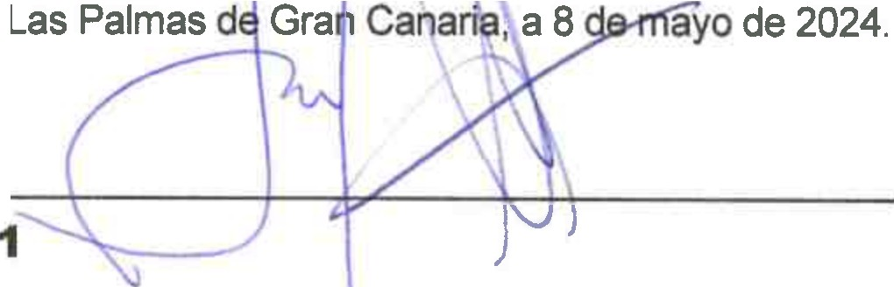
Y TRATAMIENTO DE LA ANOREXIA Y BULIMIA EN CANARIAS
BALANCE ABREV/ADO AL CIERRE DEL EJERCIC/O 2023
Activo | NOTAS  MEMORJA | 2023 | 2022
A) ACTIVO NO CORRIENTE |  | 28.080,12 | 21.499,66
I. lnmovilizado intangible | 5 | 102,97 | 438,42
Ill. lnmovilizado material | 5 | 27.977,15 | 21.061,24
B) ACTIVO CORRIENTE |  | 201.186,94 | 209.519,68
IV. Deudores comerciales y otras cuentas a cobrar | 6 | 60.000,00 | 0,00
VIII. Efectivo y otros activos liquidos equivalentes | 6 | 141.186,94 | 209.519,68
TOTAL ACTIVO |  | 229.267,06 | 231.019,34

BALANCE ABREVIADO AL CIERRE | DEL EJERCICIO 2023
Patrlmonlo Neto y Pasivo | NOTAS  MEMORIA | 2023 | 2022
- PATRIMONO !£TO  A-1) Fondos propios  - Dotaci6n fundacional / Fondo social  - Dotaci6n fundacional / Fondo social  - Reservas  Ill. Excedentes de ejercicios anteriores  IV. Excedente del ejercicio  - PASIVO CORRIB"ITE  Ill. Deudas a corto plazo  3. Otras deudas a corto plazo  - Acreedores comerciales y otras cuentas a pagar  - Proveedores  - Otros acreedores  TOTAL PATRIMONIO NETO Y PASIVO |  | 168.876,67 | 186.005,08
 | 8 | 168.876,67 | 186.005,08
 |  | 233.073,06 | 233.073,06
 |  | 233.073,06 | 233.073,06
 |  | -61.677,88 | -31.534,15
 |  | 14.609,90 | -20.643,09
 | 3 | -17.128,41 | 5.109,26
 |  | 60.390,39 | 45.014,26
 | 7 | 32.226,55 | 30.143,73
 |  | 32.226,55 | 30.143,73
 | 7 | 28.163,84 | 14.870,53
 |  | 722,99 | 105,27
 |  | 27.440,85 | 14.765,26
 |  | .267,06 | 231.019,34

-- . .. .•.... ..


CUENTAS ANUALES ABREVIADAS 2023

G-35566876
ASOCIACION GULL-LASEGUE PARA EL ESTUDIO
c;"ui.1.. - L StGUE
A, -.-... .. " .



Y TRATAMIENTO DE LA ANOREXIA Y BULIMIA EN CANARIAS

CUENTA DE RESULTADOS ABREVIADA
CORRESPONDIENTE AL EJERC/C/0 2023
 | NOTAS  MEMORIA | 2023 | 2022
- Excedente del ejerclclo  - lngresos de la actividad propia  - Subwnciones, donaciones y legados imputados al excedente del ej.  - Ventas y otros ingreaos de la actlvldad mercantll  - Gastos por ayudas y otros  - Reintegro de sub1oenciones, donaciones y legados  - Aprovlalonamlentos  - Otros ingreaos de la activldad  - Gastos de personal  - Otros gastos de la actlvldad  - Amortizaci6n del inmovllizado  A.1) EXCEDENTE DE LA ACTIVIDAD  16. Gastos flnancleros  18. Diferenclas de cambio  - EXCEDENTE DE LAS OPERACIONES FINANCIERAS  - EXCEDENTE ANTES DE IMPUESTOS  20. lmpuestos sobnt beneflclos | 11 | 362.105,94 | 270.819,14
 |  | 362.105,94 | 270.819,14
 | 10 | 147.599,30 | 117.747,54
 |  | -1.501,35 | -3.030,82
 |  | -1.501,35 | -3.030,82
 | 10 | -22.616,69 | -433,07
 | 10 | 34.929,12 | 29.347,03
 | 10 | -470.991,17 | -343.150,09
 | 10 | -59.142,88 | -58.821,20
 | 5.3 y 10 | -7.418,56 | -7.308,74
 |  | -17.038,29 | 5.169,79
 |  | 0,00 | -62,03
 | 10 | -92,12 | 1,50
 |  | -92,12 | -60,53
 |  | -17.128,41 | 5.109,26
 | 9 | 0,00 | 0,00
A.4) Varlacl6n de patrlmonlo neto ntconoclda en el excedente del ej. |  | -17.128,41 | 5.109,26
C.1) Varlacl6n de PN por ntclallflcaclones al excedente del ejerclclo |  | 0,00 | 0,00
D) Variaclonas de PN por Ing. y gtos. lmputados dintctamente al PN |  | 0,00 | 0,00
F) A1ustes por erroras |  | 0,00 | 0,00
I) RESULTADO TOTAL, VARIACl6N DEL PN EN EL EJERCICIO |  | -17.128,41 | 5.109,26


Las Palmas de Gran Canaria, a 8 de mayo de 2024
2


MEMORIA ECONOMICA ABREVIADA 2023

G-35566876
ASOCIACION GULL-LASEGUE PARA EL ESTUDIO
c."ui..1. - LAStGUE
""- .. ,. I .... -·.--·-,..,
' ' "
Y TRATAMIENTO DE LA ANOREXIA Y BULIMIA EN CANARIAS

- ACTIVIDAD DE LA ENTIDAD
- BASES DEPRESENTACION DE LAS CUENTASANUALES
- EXCEDENTE DELEJERCICIO
- NORMAS DE REGISTRO YVALORACION

- INMOVILIZAOO MATERIAL, INTENGIBLE INMOBIUARIAS.
- ACTIVOS FINANCIEROS
- PASIVOS FINANCIEROS
- FONDOS PROPIOS
- SITUACION FISCAL
- INGRESOSYGASTOS
- SUBVENCIONES, DONACIONES YLEGADOS
12ACTMDADDELAENTIDAD
E INVERSIONES



13 APUCACION DEELEMENTOS PATRIMONIALESA FINES PROPIOS
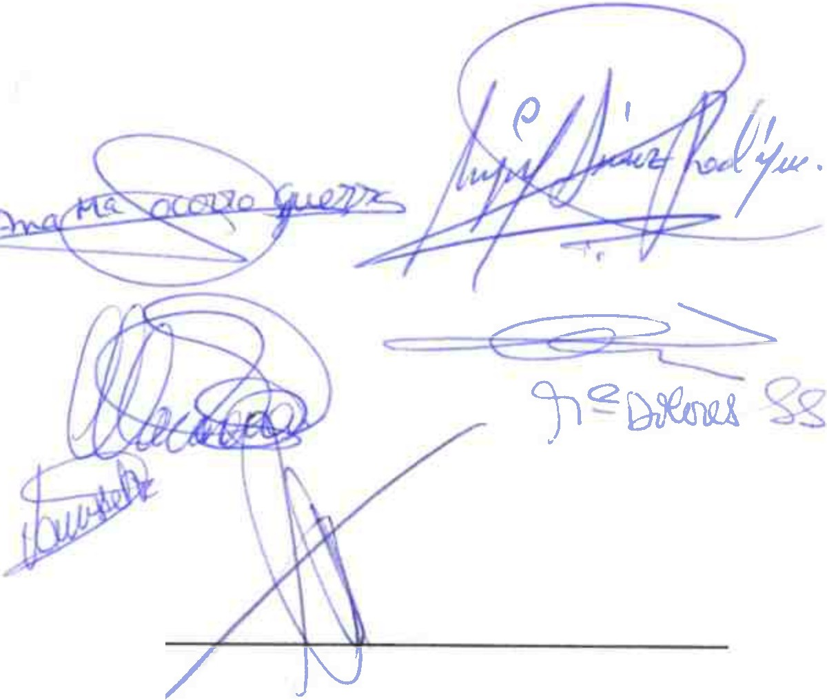
OTRA INFORMACION
HECHOS POSTERIORES
\
3

MEMORIA ECONOMICA ABREVIADA 2023

G-35566876
ASOCIACION GULL-LASEGUE PARA EL ESTUDIO
G°ui'i

....
.,.........
- LAS GUE
.,..., ............
t
- .
Y TRATAMIENTO DE LA ANOREXIA Y BULIMIA EN CANARIAS

AClMDADIELAENTIDAD
La ASOCIACION GULL-LASEGUE PARA EL ESTUDIO Y EL TRATAMIENTO DE LA ANOREXIA
Y LA BULIMIA EN CANARIAS, en adelante (Asociaci6n Gull-Lasegue) tiene per objeto "Apoyar a los familiares, ayudar a los/as afectados/as e informar a la sociedad (actuaciones de prevenci6n, formaci6n y sensibilizaci6n) sobre todo lo referente a los Trastornos de la Conducta Alimentaria".
Es una entidad sin animo de lucre, inscrita en el Registro Canario de Asociaciones bajo el numero G1/S1/11032-99/GC, desde el 25 de junio de 1.999. Fue declarada Entidad de Utilidad Publica per Orden del Ministerio del Interior de fecha 14 de octubre de 2011. La Medalla de Oro concedida per el Ayuntamiento de las Palmas en 2010 es otro de los logros de esta Asociaci6n, ademas de la obtenci6n de la Acreditaci6n come Centro Sanitario.
La entidad tiene su domicilio social en la calle Antonio Manchado Viglietti, n.0 1, del termino municipal de Las Palmas de Gran Canaria, instalaciones cedidas per el Excmo. Cabildo de Las Palmas de Gran Canaria el 04 de diciembre de 2011. El c6digo de identificaci6n fiscal es el G- 35566876.
Conforme al articulo segundo de sus Estatutos Sociales y su posterior modificaci6n de fecha 7 de abril de 2014 en Asamblea General, la Asociaci6n Gull-Lasegue, tiene come fines, asi come actividad principal lo siguiente:
- Contribuir a la mejora de la calidad de vida de los enfermos con Anorexia y/o Bulimia y sus familiares.
- Procurar la mejora en la atenci6n de la Anorexia y/o Bulimia, tanto en los aspectos medicos, psicol6gicos y sociales, tratando de motivar a sectores publicos y privados capaces de adoptar personal, material y medics organizativos para ello.
- Contribuir a la difusi6n de todos los aspectos relacionados con esta enfermedad, al objeto de sensibilizar a los profesionales de la salud, educaci6n y servicios sociales en relaci6n con el primero de los fines de esta Asociaci6n.
- Fomentar el estudio sobre Anorexia y/o Bulimia, tanto en los aspectos medicos come en todos aquellos que rodean la vida del enfermo y sus familias.
- Contribuir a la promoci6n de las mujeres que, afectadas per estas patologias, se encuentran en desigualdad de condiciones para afrontar la vida, y fomentar de esta manera la igualdad de oportunidades entre hombres y mujeres.

- En aras de responder a las necesidades que en la actualidad la sociedad demanda, esta asociaci6n, asume la inclusi6n, entre sus fines, de la prestaci6n de servicios sanitaries en el ambito del tratamiento de los trastornos de la conducta alimentaria.
/o tall
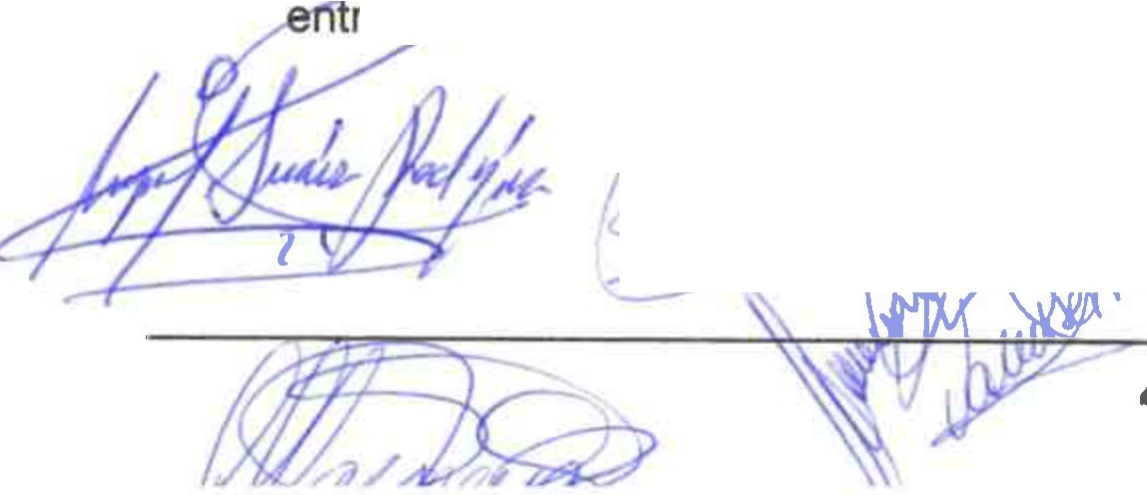


Fomentar el desarrollo de la infancia y juventud desfavorecida a causa de la enfermedad,
re o as vias, a traves de la realizaci6n de actividades y
/-
-J- ---:---4---=r
eres dirigidos a este fin.
4


MEMORIA ECONOMICA ABREVIADA 2023

G-35566876
ASOCIACION GULL-LASEGUE PARA EL ESTUDIO
c"ui1. - LAStGUE
Y TRATAMIENTO DE LA ANOREXIA Y BULIMIA EN CANARIAS

BASES DE PRESENTACION DE LAS CUENTASANUALES:
Los estados financieros que han servido de base para la elaboraci6n de estos apartados se han obtenido a partir de las registros contables de la Asociaci6n a 31 de diciembre de 2023.
A continuaci6n, se indican las principios contables y las normas mas importantes que se han tenido en cuenta en la elaboraci6n y presentaci6n de las estados financieros:

IMAGEN FIEL
La Asociaci6n ha adaptado las cuentas anuales al Real Decreto 1491/2011, de 24 de octubre par el que se aprueban las normas de adaptaci6n al P.G.C. de las entidades sin fines lucrativos, cuya fecha de entrada en vigor es para los ejercicios que se inicien con posterioridad al 31 de diciembre de 2011 y acorde a la Disposici6n final primera de dicho Real Decreto, el ICAC publica Resoluci6n de 26 de marzo de 2013, por la que se aprueba el Plan de Contabilidad de las entidades sin fines lucrativos, normativa que tambien asume la entidad.
En diciembre de 2016 se publica Real Decreto 602/2016, de 2 de diciembre yen enero de 2021 se publica el Real Decreto 1/2021, de 12 de enero. En ambos se modifican el Plan General de Contabilidad aprobado por el RD 1514/2007, de 16 de noviembre; el Plan General de Contabilidad de Pequerias y Medianas Empresas aprobado por el RD 1515/2007, de 16 de noviembre; las Normas para la Formulaci6n de Cuentas Anuales Consolidadas aprobadas por el RD 1159/2010, de 17 de septiembre; y las Normas de Adaptaci6n del Plan General de Contabilidad a las entidades sin fines lucrativos aprobadas por el RD 1491/2011, de 24 de octubre.
Las adjuntas cuentas anuales se han preparado y se presentan en conformidad con los principios, criterios y politicas contables establecidos en la Ley 16/2007 de 4 de Julio de Reforma y Adaptaci6n de la Legislaci6n Mercantil en Materia Contable para su Armonizaci6n Internacional cuya base es la normativa de la Union Europea, y el Real Decreto 1491/2011 de 24 de octubre, por el que se aprueban las Normas de Adaptaci6n del Plan General de Contabilidad a las entidades sin fines lucrativos, sin perjuicio de la aplicaci6n del resto de normas que son de aplicaci6n.
Las cuentas anuales reflejan la imagen fiel del patrimonio, de la situaci6n financiera y de los resultados de la Asociaci6n.

PRINCIPIOS CONTABLES NO OBLIGATORIOS APLICADOS
Los principios y criterios contables aplicados para la formulaci6n de las Cuentas Anuales de la Asociaci6n se resumen en la Nota 4 de la memoria, no habiendo aplicado ningun principio contable que no se englobe dentro de los obligatorios.

ASPECTOS CR(TICOS DE LA VALORAC10N Y ESTIMACl0N DE LA INCERTIDUMBRE


E les adjuntas se han utilizado estimaciones realizadas por la Junta Directiva de uantificar los actives, pasivos, ingresos, gastos y c mpromisos que fig\Jran
/{

MEMORIA ECONOMICA ABREVIADA 2023

G-35566876
ASOCIACION GULL-LASEGUE PARA EL ESTUDIO
,..
_JI
c"u[i - LAStGUE
Y TRATAMIENTO DE LA ANOREXIA Y BULIMIA EN CANARIAS

registrados en ella, que en su case se describiran a lo largo de la presente memoria. Basicamente, estas estimaciones se refieren a:
- Vida util de los actives materiales e intangibles.
- Los actives per impuestos diferidos: se registran para todas aquellas diferencias temporarias deducibles, bases imponibles negativas pendientes de compensar y deducciones pendientes de aplicar, para las que es probable que la Asociaci6n disponga de ganancias fiscales futuras que permitan la aplicaci6n de estos actives. Los Administradores han realizado las estimaciones significativas para determinar el importe de los actives per impuesto diferido que se pueden registrar, teniendo en cuenta los importes y las fechas en las que se obtendran las ganancias fiscales futuras y el periodo de reversion de las diferencias temporarias imponibles.
- Deterioro de saldos de cuentas a cobrar y actives financieros.
La Asociaci6n ha elaborado las cuentas anuales del presente ejercicio bajo el principio de empress en funcionamiento, no existiendo riesgo para la continuidad de su actividad.

2A COMPARACl0N DE LA INFORMACl0N
Las cuentas anuales presentan la informaci6n comparativa en relaci6n con el ejerc1c10 precedente. Para posibilitar la comparaci6n de las cifras a continuaci6n se muestran las partidas modificadas en el balance y cuenta de perdidas y ganancias modificadas en relaci6n con las cuentas anuales del ejercicio precedentes.

Las aclaraciones a las partidas modificadas se serialan en la nota 2.7 de la presente memoria.

2022
Reexpresado
209.519,68
209.519,68
231.019,34
2022
Presentado
210.365,75
210.365,75
TOTAL ACTIVO
231.865,4-1-
B) ACTIVO CORRIENTE
VIII. Efectivo y otros activos liquldos equivalentes
ACT/VO


MEMORIA ECONOMICA ABREVIADA 2023
G-35566876
ASOCIACION GULL-LASEGUE PARA EL ESTUDIO
Y TRATAMIENTO DE LA ANOREXIA Y BULIMIA EN CANARIAS

Patrlmonio Neto y Pasivo | 2022  Reexpre-  sado | 2022  Presen-  tado
A) PATRIMONIO NETO | 186.005,08 | 216.994,88
A-1) Fondos propios | 186.005,08 | 216.994,88
II. Reservas | -31.534,15 | -30.688,08
IV. Excedente del ejercicio | 5.109,26 | 35.252,99
C) PASIVO CORRIENTE | 45.014,26 | 14.870,53
Ill. Deudas a corto plazo | 30.143,73 | 0,00
3. Otras deudas a corto plazo | 30.143,73 | 0,00
TOTAL PATRIMONIO NETO Y PASIVO | 231.019,34 | 231.865,41

CUENTA DE RESULTADOS ABREV/ADA | 2022  Reexpre- sado | 2022  Presen-  tado
1. lngresos de la actividad propia | 270.819,14 | 300.962,87
d) Subvenciones, donaciones y legados imputados al  excedente del ej. | 270.819,14 | 300.962,87
A.1) EXCEDENTE DE LA ACTIVIDAD | 5.169,79 | 35.313,52
A.3) EXCEDENTE ANTES DE IMPUESTOS | 5.109,26 | 35.252,99
A.4) Variaci6n de patrimonio neto reconocida en el exce-  dente del ej. | 5.109,26 | 35.252,99
I) RESULTADO TOTAL, VARIACION DEL PN EN EL EJER-  CICIO | 5.109,26 | 35.252,99

ELEMENTOS RECOGIDOS EN VARIAS PARTIDAS
No existen elementos incluidos segregadamente en varias partidas o conceptos del balance de situaci6n o cuenta de resultados.

CAMBIOS EN CRITERIOS CONTABLES

Durante el ejercicio no realiza cambios de criterios contables en la valoraci6n de sus actives y pasivos.

CORRECCl0N DE ERRORES


En el ejercicio 2022 se contabiliza come ingresos en la cuenta de resultados en la partida "Subvenciones, donaciones y legados imputados al excedente del ejercicio", la subvenci6n concedida per el Servicio Canario de Empleo para el periodo 2022- 2023, eiebio-serimputada en la partida "Deudas a corto plaza transformables en subvenciones" del sivo del balanc , el
importe no ejecutado correspondiente I ejercicio 2023, atendiendo a la cor elac· en
/ -

7



MEMORIA ECONOMICA ABREVIADA 2023 G-35566876
ASOCIACION GULL-LASEGUE PARA EL ESTUDIO
c"uil. - LAStGUE

Y TRATAMIENTO DE LA ANOREXIA Y BULIMIA EN CANARIAS

los ingresos y los gastos, por lo que se precede a su correcci6n (ver nota 2.4 de la memoria).

EXCEDENTE DEL EJERCICIO.
En el presente ejercicio se produce un deficit de 17.128,41.- euros. La propuesta de aplicaci6n de los ejercicios finalizados el 31 de diciembre de 2023 y 2022, es la siguiente:
lmporte 2023 lmporte 2022
Base de reparto:
- Excedente/Deficit del ejercicio:
Distribuci6n:
- A Fondo Social:

-17.128,41.- euros

-17.128,41.-euros

+35.352,99.- euros

+35.352,99.- euros
Las Cuentas Anuales han sido formuladas por la Junta Directiva y dicha distribuci6n del resultado esta pendiente de la aprobaci6n de la Asamblea General. Si bien atendiendo a lo establecido en el apartado anterior al haberse reexpresado las cifras el resultado del ejercicio anterior debi6 ser de un excedente de 5.109,26 euros.

NORMAS DE REGISTRO YVALORACION.

INMOVILIZADO INTANGIBLE
La Asociaci6n ha contabilizado como inmovilizado intangible todos aquellos bienes que, ademas de cumplir con la condici6n de active, cumplen las condiciones de ser considerados inmovilizado intangible.
El inmovilizado intangible se valora a su coste, ya sea este su precio de adquisici6n o su coste de producci6n, siendo los mismos amortizados de forma racional y sistematica en funci6n de la vida util de los mismos y de su valor residual.
Durante el ejercicio, las inmovilizados intangibles de la Asociaci6n no se han vista afectados por deterioros que hayan generado perdidas de valor.
Los importes satisfechos por renovaci6n, ampliaci6n y mejoras son incorporados como mayor valor del bien, siempre que supongan un aumento en su capacidad productiva o un alargamiento de la vida util del bien, procediendo a dar de baja al bien sustituido.
La Asociaci6n registra las amortizaciones de su inmovilizado intangible de forma sistematica y lineal, utilizando los coeficientes siguientes:
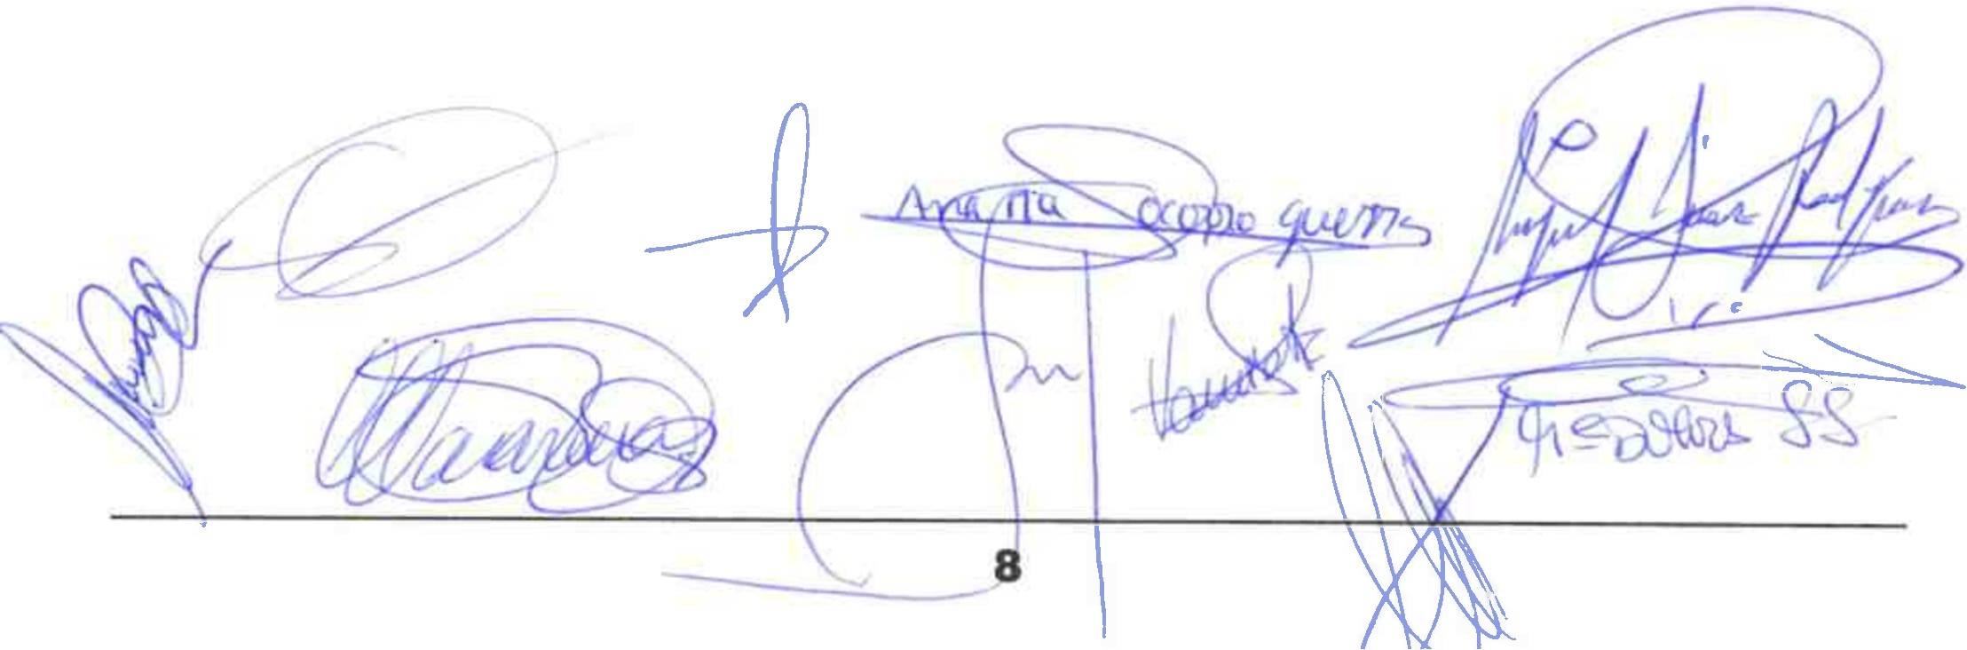


MEMORIA ECONOMICA ABREVIADA 2023

c"uiJ,,,.- LASf:GUE

G-35566876
ASOCIACION GULL-LASEGUE PARA EL ESTUDIO
Y TRATAMIENTO DE LA ANOREXIA Y BULIMIA EN CANARIAS

I 2023 |  | 2022
Aplicaciones informaticas | 33% | 33%

La Asociaci6n no dispone de ningun inmovilizado intangible sin vida util definida.

INMOVILIZADO MATERIAL
La Asociaci6n ha contabilizado come inmovilizado material todos aquellos bienes que, ademas de cumplir con la condici6n de active, cumplen las condiciones de ser considerados inmovilizado material.
El inmovilizado material se valora a su caste, ya sea este su precio de adquisici6n o su caste de producci6n, siendo los mismos amortizados de forma racional y sistematica en funci6n de la vida util de los mismos y de su valor residual.
Durante el ejercicio, los inmovilizados de la Asociaci6n nose han vista afectados por deterioros que hayan generado perdidas de valor.
Los importes satisfechos per renovaci6n, ampliaci6n y mejoras son incorporados come mayor valor del bien, siempre que supongan un aumento en su capacidad productiva o un alargamiento de la vida util del bien, procediendo a dar de baja al bien sustituido.
La Asociaci6n registra las amortizaciones de su inmovilizado de forma sistematica y lineal, utilizando los coeficientes siguientes:

 | 2023 | 2022
Otras instalaciones | 10% | 10%
Mobiliario | 10% | 10%
Equipos proceso informaci6n | 25% | 25%


I

4.3INSTRUMENTOS FINANCIEROS
Un instrumento financiero es un contrato que da lugar a un active financiero en una e y, simultaneamente, a un pasivo financiero o a un instrumento de patrimonio en ctr
tanto, la presente norma resulta de aplicaci6n a los siguientes instrumentos fin

--
\

(
'y.
(


MEMORIA ECONOMICA ABREVIADA 2023
"
-.,. .-...........,.... ....' ----·'....

G-35566876
ASOCIACION GULL-LASEGUE PARA EL ESTUDIO
Y TRATAMIENTO DE LA ANOREXIA Y BULIMIA EN CANARIAS

    - Activos financieros
      - Efectivo y otros actives liquidos equivalentes.
      - Creditos por operaciones comerciales: clientes y deudores varies;
      - Creditos a terceros: tales come los prestamos y creditos financieros concedidos, inclui dos los surgidos de la venta de actives no corrientes;
      - Valores representatives de deuda de otras empresas adquiridos: tales come las obliga ciones, bones y pagares;
      - lnstrumentos de patrimonio de otras empresas adquiridos: acciones, participaciones en instituciones de inversion colectiva y otros instrumentos de patrimonio;
      - Derivados con valoraci6n favorable para la empresa: entre ellos, futures u operaciones a plaza, opciones, permutas financieras y compraventa de moneda extranjera a plaza, y
      - Otros actives financieros: tales come dep6sitos en entidades de credito, creditos al per sonal, fianzas y dep6sitos constituidos, dividendos a cobrar y desembolsos exigidos sabre instrumentos de patrimonio propio.

Los ACT/VOS Ff NANG/EROS que posee la Asociaci6n, a efectos de su valoraci6n, se clasifican en las siguientes categorias:

- Activos financieros a coste amortizado:
En esta categoria se registran:
  - Creditos por operaciones comerciales: son aquellos actives financieros que se originan en la venta de bienes y la prestaci6n de servicios por operaciones de trafico de la empresa con cobro aplazado, y
  - Creditos por operaciones no comerciales: son aquellos actives financieros que, no siendo instrumentos de patrimonio ni derivados, no tienen origen comercial y cuyos cobras son de cuantia determinada o determinable, que proceden de operaciones de prestamo o credito concedidos por la empresa.


No obstante, los creditos por operaciones comerciales con vencimiento no superior al ario y que no tienen un tipo de interes contractual, asi como los creditos al personal, los dividendos a cobrar y los desembolsos exigidos sobre instrumentos de patrimonio, cuyo importe se espera recibir en el corto plazo se podran valorar por su valor nominal, cuando el efecto de no actualizar los flujos de efectivo sea no significativo.
Tras el reconocimiento inicial se valoraran por su coste amortizado. devengados se contabilizaran en la cuenta de perdidas y ganancias, aplicando el
de interes efectivo. ,,,,,.,,,,---- ,,


MEMORIA ECONOMICA ABREVIADA 2023

G-35566876
ASOCIACION GULL-LASEGUE PARA EL ESTUDIO
c·on_ - LAStGUE

Y TRATAMIENTO DE LA ANOREXIA Y BULIMIA EN CANARIAS

No obstante, los creditos con vencimiento no superior a un alio que, se valoren inicialmente per su valor nominal, continuara valorandose per dicho importe, salvo que se hubieran deteriorado.
Cuando los flujos de efectivo contractuales de un active financiero se modifican debido a las dificultades financieras del emisor, la empresa analizara si precede contabilizar la perdida por deterioro de valor.
Al menos al cierre del ejercicio, deberan efectuarse las correcciones valorativas necesarias siempre que exista evidencia objetiva de que el valor de un active financiero, o de un grupo de actives financieros con similares caracteristicas de riesgos valorados colectivamente, se ha deteriorado como resultado de uno o mas eventos que hayan ocurrido despues de su reconocimiento inicial y que ocasionen una reducci6n o retraso en los flujos de efectivo estimados futures, que pueden venir motivados per la insolvencia del deudor.
La perdida por deterioro del valor de estos actives financieros sera la diferencia entre su valor en libros y el valor actual de los flujos de efectivo futures, incluidos, en su case, los procedentes de la ejecuci6n de las garantias reales y personales, que se estima van a generar, descontados al tipo de interes efectivo calculado en el memento de su reconocimiento inicial. Para los actives a tipo de interes variable, se empleara el tipo de interes efectivo que corresponda a la fecha de cierre de las cuentas anuales de acuerdo con las condiciones contractuales.
Las correcciones de valor por deterioro, asi como su reversion cuando el importe de dicha perdida disminuyese por causas relacionadas con un evento posterior, se reconoceran como un gasto o un ingreso, respectivamente, en la cuenta de perdidas y ganancias. La reversion del deterioro tendra como limite el valor en libros del active que estaria reconocido en la fecha de reversion si no se hubiese registrado el deterioro del valor.
El reconocimiento de intereses en los actives financieros con deterioro crediticio seguira las reglas generales, sin perjuicio de que de manera simultanea la empresa deba evaluar si dicho importe sera objeto de recuperaci6n y en su case, contabilice la correspondiente perdida por deterioro.

- Baia de activos financieros
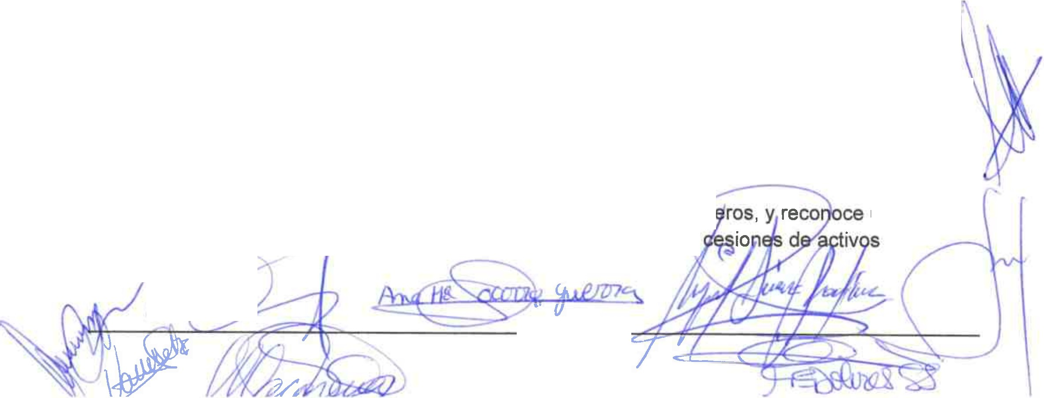
La Asociaci6n da de baja los actives financieros cuando expiran o se han cedido los derechos sobre los flujos de efectivo del correspondiente active financiero y se han transferido sustancialmente los riesgos y beneficios inherentes a su propiedad. En el caso concrete de cuentas a cobrar se entiende que este hecho se produce en general si se han transmitido los riesgos de insolvencia y mora.
Cuando el active financiero se da de baja la diferencia entre la contraprestacion recibida neta de los castes de transacci6n atribuibles y el valor en libros del active, mas cualquier importe acumulado que se haya reconocido directamente en el patrimonio neto, determina la ganancia o perdida surgida al dar de baja dicho active, que forma parte del resultado del ejercicio en que esta se produce.
Por el contrario, la Asociacion no da de baja los actives financi financiero po,,,r,.u.-n importe i ual a la contraprestaci6n recibida, en las
un pasivo

11
,..-
...I
MEMORIA ECONOMICA ABREVIADA 2023
"''....A"' ............ .A,,'-
.
-oft ._,

G-35566876
ASOCIACION GULL-LASEGUE PARA EL ESTUDIO
Y TRATAMIENTO DE LA ANOREXIA Y BULIMIA EN CANARIAS

financieros en las que se retenga sustancialmente los riesgos y beneficios inherentes a su propiedad.
- Efectivo v otros medios liquidos eauivalentes
Bajo este epigrafe del balance de situaci6n adjunto se registra el efectivo en caja y bancos, dep6sitos a la vista y otras inversiones a corto plazo con vencimiento inferior a tres meses de alta liquidez que son rapidamente realizables en caja y que no tienen riesgo de cambios en su valor.

    - Pasivos financieros
      - Debitos por operaciones comerciales: proveedores y acreedores varios;
      - Deudas con entidades de credito;
      - Obligaciones y otros valores negociables emitidos: tales come bones y pagares;
      - Derivados con valoraci6n desfavorable para la empresa: entre ellos, futures u opera ciones a plazo, opciones, permutas financieras y compraventa de moneda extranjera a plazo;
      - Deudas con caracteristicas especiales, y
      - Otros pasivos financieros: deudas con terceros, tales come los prestamos y creditos financieros recibidos de personas o empresas que no sean entidades de credito inclui dos los surgidos en la compra de actives no corrientes, fianzas y dep6sitos recibidos y desembolsos exigidos por terceros sobre participaciones.

Los PAS/VOS FINANCIEROS que posee la Asociaci6n, a efectos de su valoraci6n, se clasifican en las siguientes categorias:

- Pasivos financieros a coste amortizado:
La empresa clasificara todos los pasivos financieros en esta categoria exceptuando cuando deban valorarse a valor razonable a valor razonable con cambios en la cuenta de perdidas y ganancias. Con caracter general, se incluyen en esta categoria los debitos por operaciones comerciales y los debitos por operaciones no comerciales:

  - Debitos por operaciones comerciales: son aquellos pasivos financieros que se originan en la compra de bienes y servicios por operaciones del trafico de la empresa con page aplazado y,
  - Debitos por operaciones no comerciales: son aquellos pasivos financieros que, no siend instrumentos derivados, no tienen origen comercial, sine que proceden de las operacio nes de prestamo o credito recibidos por la empresa.
Los prestamos participativos que tengan las caracteristicas de un prestamo ordinario o comun tambien se incluiran en esta categoria sin perjuicio de que la operaci6n se acuerde a un tipo de interes cero o por debajo de mercado.

En su reconocimiento inicial en el balance se r · or su valor ra


2


MEMORIA ECONOMICA ABREVIADA 2023

G-35566876
ASOCIACION GULL-LASEGUE PARA EL ESTUDIO
c·url - LASEGUE
Y TRATAMIENTO DE LA ANOREXIA Y BULIMIA EN CANARIAS

evidencia en contrario, es el precio de la transacci6n que equivale al valor razonable de la contraprestaci6n recibida ajustado con los costes de la transacci6n que le sean directamente imputables. Tras su reconocimiento inicial estos pasivos financieros se valoran por su coste amortizado. Los intereses devengados se contabilizan en la cuenta de perdidas y ganancias, aplicando el metodo del tipo de interes efectivo.
No obstante, los debitos por operaciones comerciales con vencimiento no superior a un ano y que no tengan un tipo de interes contractual, cuyo importe se espera pagar en el corto plazo se valoran por su nominal cuando el efecto de no actualizar los flujos de efectivo no es significativo.
Aquellos con vencimiento superior a un ano se valoran a su coste amortizado teniendo en cuenta el interes implicito, en el supuesto de ser sin interes contractual. Para el calculo de los intereses se aplica el tipo de interes efectivo.

- Baia de oasivos financieros
La Asociaci6n da de baja los pasivos financieros cuando la obligaci6n se haya extinguido.
Tambien se dara de baja en aquellos cases que se produjese un intercambio de instrumentos de deuda entre un prestamista y un prestatario, siempre que estos tengan condiciones sustancialmente diferentes, se registrara la baja del pasivo financiero original y se reconocera el nuevo pasivo financiero que surja.
En este ultimo caso la diferencia entre el valor en libros del pasivo financiero o de la parte del mismo que se haya dado de baja y la contraprestaci6n pagada incluidos los costes de transacci6n atribuibles y en la que se recogera asimismo cualquier activo cedido diferente del efectivo o pasivo asumido, se reconocera en la cuenta de perdidas y ganancias del ejercicio en que tenga lugar.
En el caso de un intercambio de instrumentos de deuda que no tengan condiciones sustancialmente diferentes, el pasivo financiero original no se dara de baja del balance registrando el importe de las comisiones pagadas como un ajuste de su valor contable. El coste amortizado del pasivo financiero se determinara aplicando el tipo de interes efectivo, que sera aquel que iguale el valor en libros del pasivo financiero en la fecha de modificaci6n con los flujos de efectivo a pagar segun las nuevas condiciones.


IMPUESTOS SOBRE BENEFICIOS
La Asociaci6n esta acogida a lo dispuesto en la Ley 49/2002 de 23 de diciembre, de regime fiscal de las entidades sin fines lucrativos, debiendo entenderse por tales, entre otras, las inscrita en el Registro de Asociaciones. Segun esto, las asociaciones que cumplan los requisites de referencia estaran exentas del lmpuesto sobre Sociedades por los beneficios o incrementos
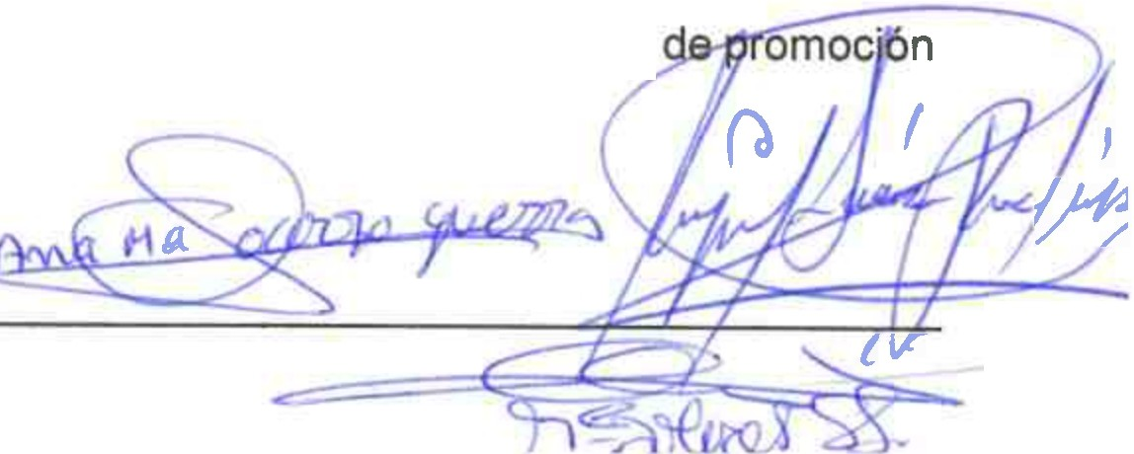
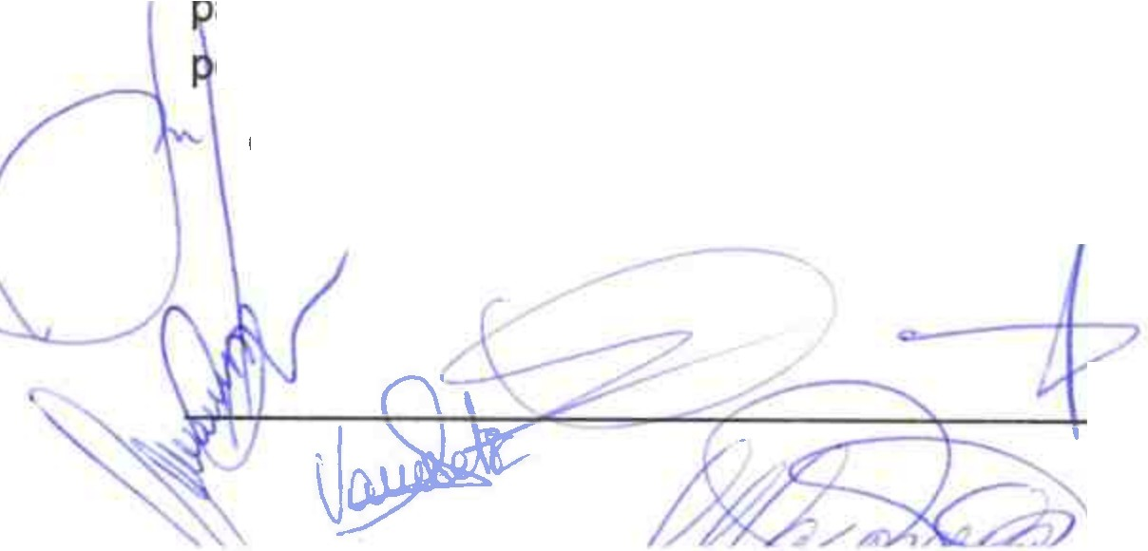
atrimoniales que se obtengan en cumplimiento de su actividad fundacional. Los requisites exigidos or la citada Ley son los siguientes:
social, civico, cultural, deportivo,
-----
    - Perseguir fines de interes general, de caracter del voluntariado social, etc.

13


MEMORIA ECONOMICA ABREVIADA 2023

G-35566876
ASOCIACION GULL-LASEGUE PARA EL ESTUDIO
c"uii.. - LAStGUE
Y TRATAMIENTO DE LA ANOREXIA Y BULIMIA EN CANARIAS

    - Destinar a fines de caracter fundacional, al menos, el 70 par 100 de las rentas e ingresos. El plaza para el cumplimiento de este requisite sera el comprendido entre el inicio del ejercicio en que se hayan obtenido las respectivas rentas e ingresos y los cuatro arias siguientes al cierre del ejercicio.
    - Que la actividad realizada no consista en el desarrollo de explotaciones econ6micas ajenas a su objeto o finalidad estatutaria. Considerando cumplido este requisite si el importe neto de la cifra de negocios del ejercicio correspondiente al conjunto de las operaciones econ6micas no exentas ajenas a su objeto o finalidad estatutaria no excede del 20% de las ingresos totales de la entidad, siempre que el desarrollo de estas explotaciones econ6micas no exentas no vulnere las normas reguladoras de la defensa de la competencia en relaci6n con empresas que realicen la misma actividad.
    - Que las fundadores, patronos, representantes estatutarios, miembros de los 6rganos de gobierno y los c6nyuges o parientes hasta el cuarto grade inclusive cualquiera de ellos no sean las destinatarios principales de las actividades que realicen las entidades, ni se beneficien de condiciones especiales para utilizar sus servicios.
    - Que las cargos de Patronos no esten retribuidos, pudiendo ser reembolsados de las gastos debidamente justificados incurridos en el desemperio de su funci6n.
    - Que, en case de disoluci6n, su patrimonio se destine en su totalidad a alguna de las entidades beneficiarias del mecenazgo o a entidades publicas de naturaleza no fundacional que persigan fines de interes general.
    - Que cumplan las obligaciones contables previstas par las normas par las que se rigen.
    - Que cumplan las obligaciones de rendici6n de cuentas que establezca su legislaci6n especifica.
    - Que elaboren anualmente una memoria econ6mica.

INGRESOS Y GASTOS
La entidad reconocera los ingresos por el desarrollo ordinario de su actividad cuando se produzca la transferencia del control de las bienes o servicios comprometidos con los clientes. En ese memento la entidad valorara el ingreso par el importe que refleje la contraprestaci6n.


Para ello la entidad realizara el siguiente proceso:
- ldentificaci6n del contrato con el cliente.
- ldentificar la obligaci6n a cumplir en el contrato.
- Determinar el precio de la transacci6n, o contraprestaci6n del contrato.



d) Asignar el precio de la transacci6n a las obligaciones a cumplir, que debera realizarse en
funci6n de los precios de venta individuales de cada bien o servicio distinto que hayan f"~----
A ometido en el contrato.
-+
14
91£
7'
p·


MEMORIA ECONOMICA ABREVIADA 2023

G-35566876
ASOCIACION GULL-LASEGUE PARA EL ESTUDIO
Y TRATAMIENTO DE LA ANOREXIA Y BULIMIA EN CANARIAS

e) El ingreso se reconocera a medida que la entidad cumpla una obligaci6n comprometida me diante la transferencia de un bien o de un servicio, entendiendose que esta se ha realizado al transferir el control de ese bien o servicio.

Los ingresos procedentes de la venta de bienes y de la prestaci6n de servicios se valoraran por el importe monetario o, en su case, por el valor razonable de la contrapartida recibida o que espere recibir, derivada de la misma, que salvo evidencia en contrario, sera el precio acordado para los actives a transferir al cliente, deducido: el importe de cualquier descuento, rebaja en el precio u otras partidas similares que la entidad pueda conceder, asi come los intereses incorporados al nominal de los creditos. No obstante, podran incluirse los intereses incorporados a los creditos comerciales con vencimiento no superior a un ario que no tengan un tipo de interes contractual, cuando el efecto de no actualizar los flujos de efectivo no sea significativo.

PROVISIONES Y CONTINGENCIAS
Considerando las provisiones como obligaciones presentes a la fecha del balance surgidas come consecuente de sucesos pasados de importe y cancelaci6n indeterminados, entendemos la improcedencia de realizar provisiones por este concepto. Las provisiones se registran por el valor actual del importe estimado que la Entidad tendria que desembolsar para cancelar la obligaci6n en el futuro. Al cierre del ejercicio la Asociaci6n no ha considerado la existencia de las mismas por lo que no han realizado provision alguna.

SUBVENCIONES, DONACIONES Y LEGADOS
Las subvenciones de explotaci6n se abonan a resultados en el memento en el que, tras su concesi6n, se estima que se han cumplido las condiciones establecidas en la misma y, por consiguiente, no existen dudas razonables sabre su cobro, ni sobre el cumplimiento de la obligaci6n para la cual fue concedida. Se imputan a los resultados de forma que se asegure en cada periodo una adecuada correlaci6n contable entre los ingresos derivados de la subvenci6n y los gastos subvencionados.
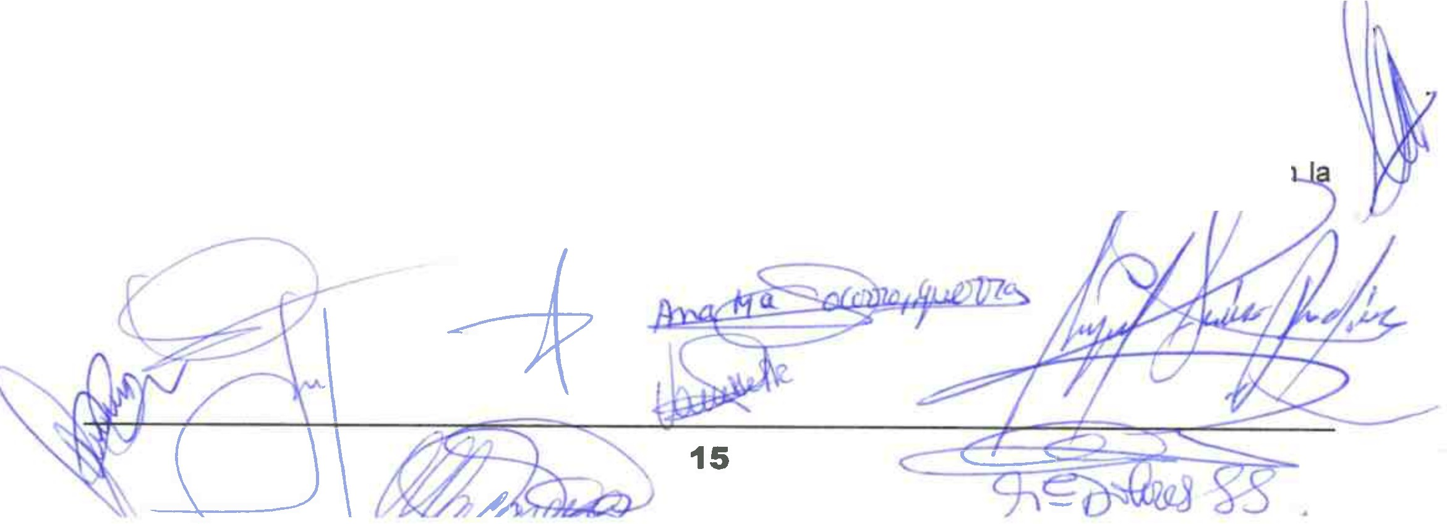
Las subvenciones de capital que tienen caracter de no reintegrables se registran como ingresos directamente imputados al patrimonio neto, por el importe concedido una vez deducido el efecto impositivo, que en nuestro caso no se considera por lo que exponemos en la nota 4.3 de este documento. Se precede al registro inicial, una vez recibida la comunicaci6n de su concesi6n, en el memento en que se estima que no existen dudas razonables sabre el cumplimiento de las , condiciones establecidas en las resoluciones individuales. Se imputan a resultados en proporci6n a la amortizaci6n de los actives financiados, excepto si se trata de actives no depreciables, en cuyo case se imputaran al resultado del ejercicio en el que se produzca la enajenaci6n o baja en inventario de los mismos.
Las subvenciones de caracter reintegrable se registran coma pasivos hasta q condici6n de no reintegrables.


MEMORIA ECONOMICA ABREVIADA 2023

G-35566876
ASOCIACION GULL-LASEGUE PARA EL ESTUDIO
"' --...-.-...,.. . ' " ......
Y TRATAMIENTO DE LA ANOREXIA Y BULIMIA EN CANARIAS
c"u...i.".._i - LAStGV

- INMOVILIZAOO MAlERIAL, INMOBILIARIAS.
  - ANALISIS DE MOVIMIENTOS

INTANGIBLE E INVERSIONES
Los movimientos que se han producido se detallan en el cuadro siguiente:

Concepto | Saldo lnicial  2022 | Entradas | Salldas | Saldo Final  2022  Saldo lnicial  2023 | Entradas | Salidas | Saldo Final  2023
Aplicaci6n lnformaticas | 1.016,50 |  |  | 1.016,50 |  |  | 1.016,50
Inst. Tecnicas | 5.900,00 |  |  | 5.900,00 |  |  | 5.900,00
Maquinaria | 1.724,84 |  |  | 1.724,84 |  |  | 1.724,84
Otras instalaciones | 27.480,99 |  |  | 27.480,99 |  |  | 27.480,99
Mobiliario | 18.017,09 | 1.415,07 |  | 19.432,16 | 11.347,30 |  | 30.779,46
Equipo proceso informaci6n | 20.320,74 | 203,30 |  | 20.524,04 | 2.420,53 |  | 22.944,57
Otros elementos de inmovilizado | 0,00 | 198,00 |  | 198,00 | 231,19 |  | 429,19
TOTAL | 74.460,16 | 1.816,37 | 0,00 | 76.276,53 | 13.999,02 | 0,00 | 90.275,55

AMORTIZACIONES
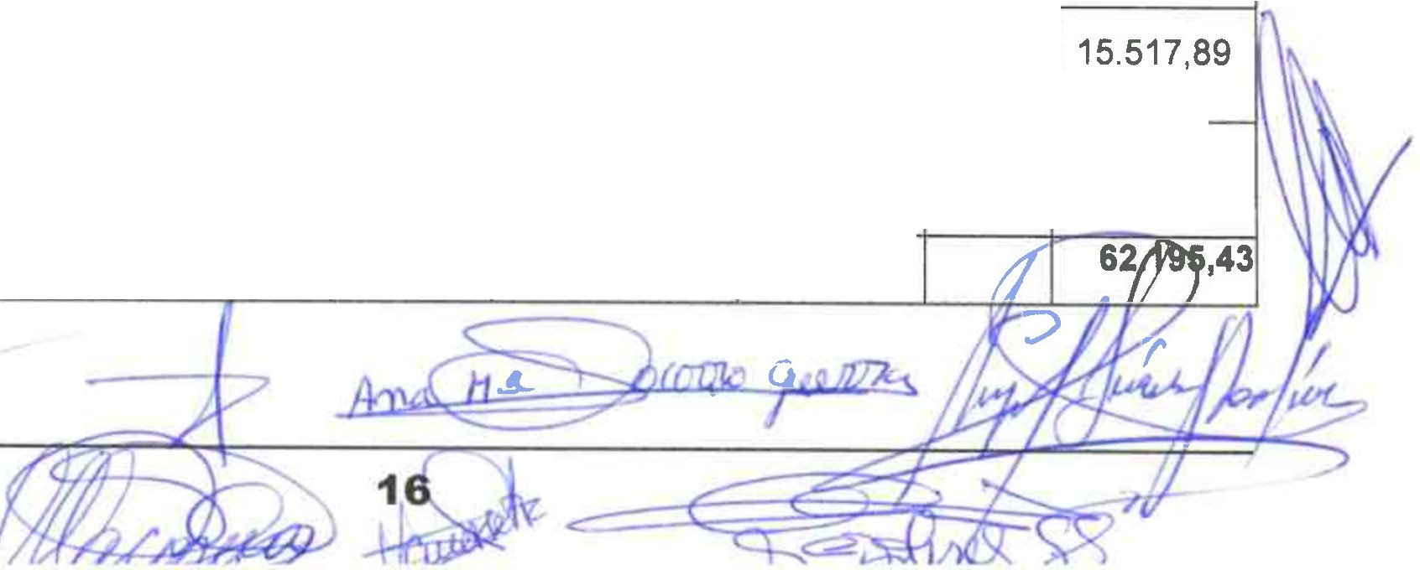

Los movimientos que se han producido se detallan en el siguiente cuadro:
Amortlzaci6n
Saldo lnicial
2022
Saldo Flnal
Entradas
Salidas
2022
Saldo Final
Aplicaci6n lnformaticas242,63
Inst. Tecnicas1.416,00

Maquinaria972,98
Otras instalaciones21.893,19
Mobiliario11.568,13
335,45
590,00

172,48
2.579,80
1.660,83
2.006,00
1.145,46
590,00
172,48
24.472,99
13.228,96
2.573,07
1.527,36
2.596,00
1.317,94
27.046,06
14.756,32
Equipos
informaci6n
proceso
11.375,201.956,29
13.331,49
2.186,40
Otroselementosde inmovilizado
Totales
0,00
13,89
13,89
33,80
47,69
47.468,13
7.308,74
0,00
54.776,87
7.418,56

Saldo lnicial  2023 | Entradas | Salldas | 2023
578,08 | 335,45 |  | 913,53


MEMORIA ECONOMICA ABREVIADA 2023

G-35566876
ASOCIACION GULL-LASEGUE PARA EL ESTUDIO
c"uCL - LASt:GUE

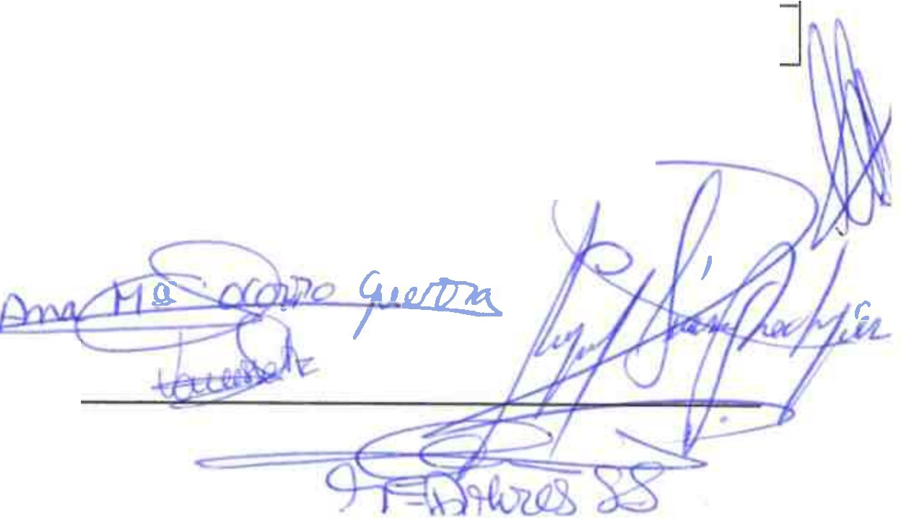
Y TRATAMIENTO DE LA ANOREXIA Y BULIMIA EN CANARIAS
Las partidas de "Pasivos financieros a caste amortizado con vencimiento en el corto plaza se
corresponden con:
17

Elcargo en la cuenta de resultados per amortizaciones ha side de 7.308,74. - euros para el 2022 y
de 7.418,56. - euros para el 2023

Asi mismo se facilita la siguiente informaci6n adicional:
- La Asociaci6n ubica sus instalaciones en unas dependencias en el Centro Socio Sanitario de Nuestra Seriora de Fatima cedidas gratuitamente per el Excmo. Cabildo de Gran Canaria, el 4 de diciembre de 2012.
- Los actives inmovilizados se hallan cubiertos per una p6Iiza de seguros.

ACTIVOS FINANCIEROS.
Tesoreria v otros activos liquidos equiva/entes
El importe reflejado en las cuentas del epfgrafe "Tesoreria y otros actives liquidos equivalentes" al cierre del ejercicio 2023 y 2022 es el siguiente:

Conceptos |  |  |  |  | 2023 | 2022
VIII. Efectivo equivalentes | y | otros | actives | llquidos | 141.186,94 | 209.519,68
TOTALES |  |  |  |  | 141.186,94 | 209.519,68

PASIVOS FINANCIEROS.

Categorias | lnstrumentos financieros a corto plazo
Categorias | Deudas con entidades de credlto |  | Obligaciones y otros valores negociables |  | Derivados y otros
Categorias | Ejercicio  2023 | Ejercicio  2022 | Ejercicio  2023 | Ejerciclo 2022 | Ejercicio  2023 | Ejercicio  2022
Pasivos financieros a caste amortizado o caste |  |  |  |  | 39.011,07 | 31.307,55
Total |  |  |  |  | 39.011,07 | 31.307,55


MEMORIA ECONOMICA ABREVIADA 2023

G-35566876
ASOCIACION GULL-LASEGUE PARA EL ESTUDIO
Y TRATAMIENTO DE LA ANOREXIA Y BULIMIA EN CANARIAS

Concepto | 2023 | 2022
Deudas a corto plazo transformables en subvenciones | 32.226,55 | 30.143,73
Acreedores comer. y otras cuentas a pagar | 6.784,52 | 1.163,82
TOTALES | 39.011,07 | 31.307,55

- FONDOS PROPIOS.
El Fondo Social de la Asociaci6n recoge el importe de las aportaciones realizadas y los excedentes negatives y/o positives que se han ido originando a lo largo de los distintos ejercicios.
Los movimientos que durante los ejercicios 2022 y 2023 se producen en las fondos propios de la entidad son las siguientes:

Denominaci6n de la cuenta | Saldo lnicial  Reexpresado | Entradas | Salidas | Saldo Final
Fondo social | 233.073,06 |  |  | 233.073,06
Reservas | -31.534,15 | -30.143,73 |  | -61.677,88
Resultados Ejercicios Anteriore | -20.643,09 | 5.109,26 | -30.143,73 | 14.609,90
Perdidas y Ganancias 2022 | 5.109,26 |  | 5.109,26 | 0,00
Perdidas y Ganancias 2023 |  | -17.128,41 |  | -17.128,41
Total | 186.005,08 | -42.162,88 | -25.034,47 | 168.876,67

SITUACION FISCAL

IMPUESTOS SOBRE BENEFICIOS
La entidad establece el impuesto de sociedades sabre la base de su beneficio contable ajustado par aquellos conceptos que sean necesarios para llegar a la base imponible y tributable bajo las terminos exigibles por el R.D.L. 4/2.004 de 5 de marzo par el que se aprueba el Texto Refundido de la Ley del lmpuesto sabre Sociedades. La entidad ha optado par la aplicaci6n del regimen fiscal especial de entidades sin fin de lucre regulado par la Ley 49/2002.
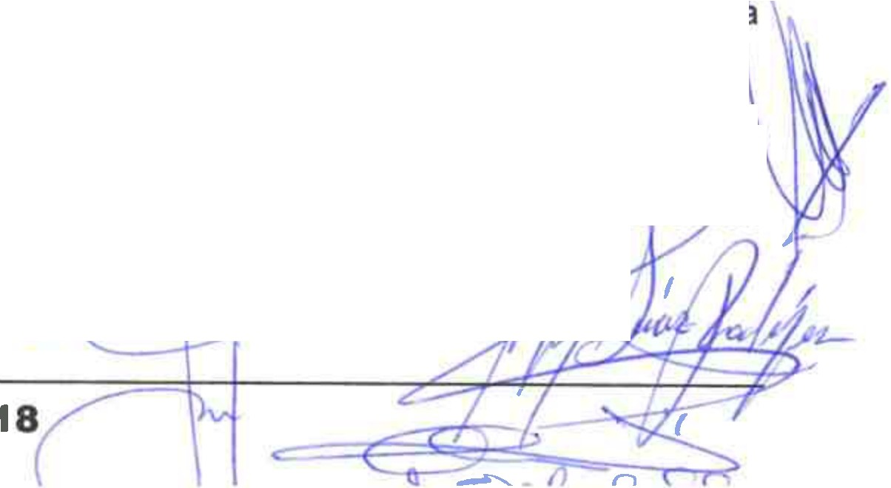
Al 31 de diciembre de 2023 la Asociaci6n tiene pendientes de inspecci6n par parte de I Administraci6n Tributaria las cuatros arias no prescritos.
Se aplicara sabre aquellas partidas que no afecten directamente a la actividad fundacional.
Segun el Art.7 de la Ley 49/2002 se considera que una explotaci6n econ6mica tiene un er auxiliar cuando el importe neto de la cifra de negocios no excede del 20% de las in s.totafes de la Asociaci6n.
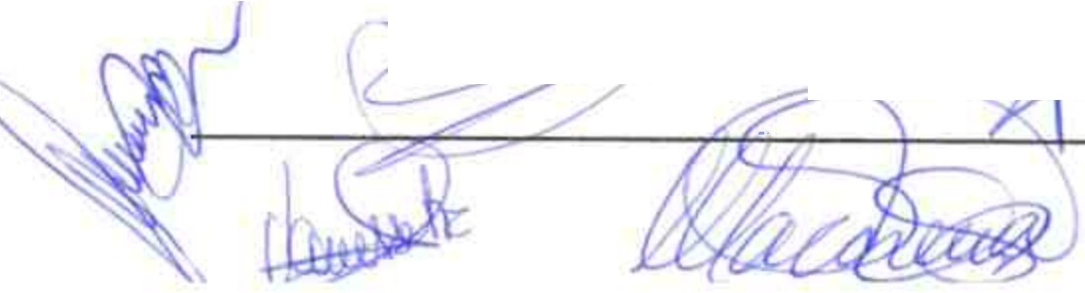
I
/
-- ===---:-:J


MEMORIA ECONOMICA ABREVIADA 2023

G-35566876
ASOCIACION GULL-LASEGUE PARA EL ESTUDIO
c·ucL -A.S.,tGU...
~ ..•..• _,_'' -·""

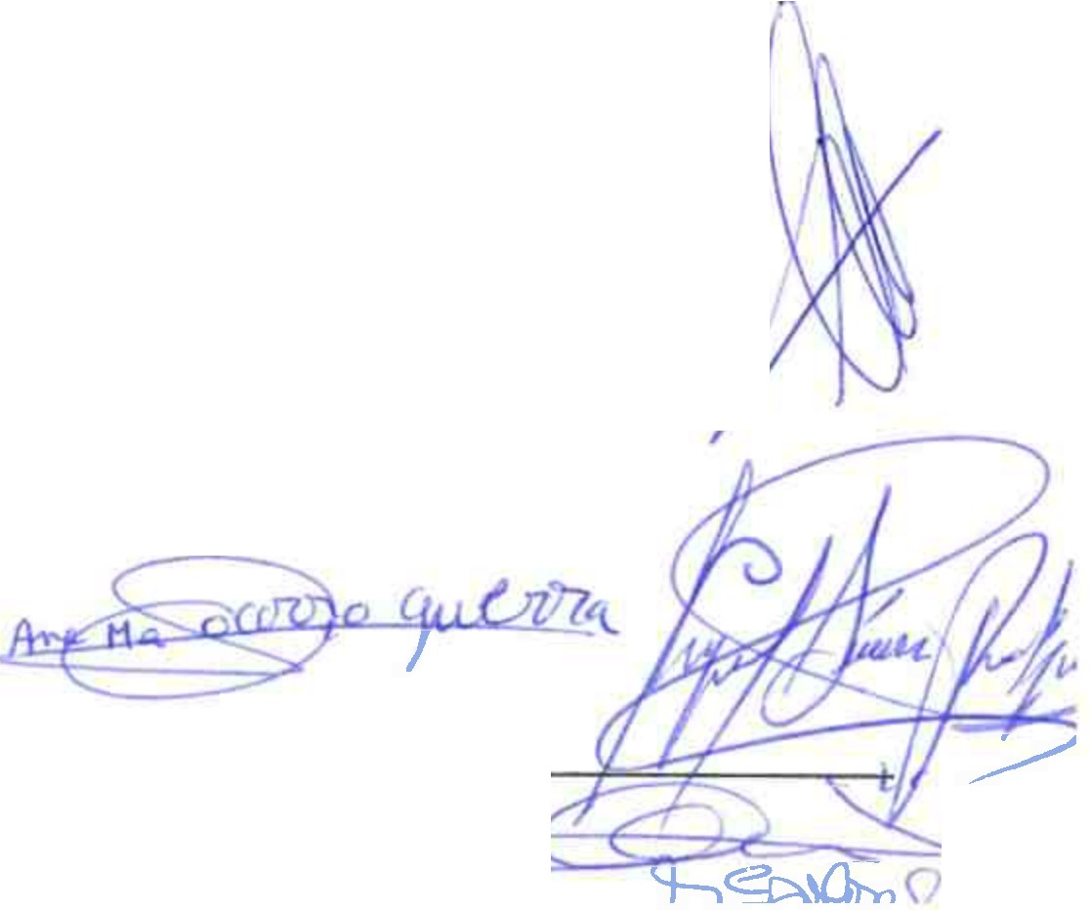
Y TRATAMIENTO DE LA ANOREXIA Y BULIMIA EN CANARIAS
ii
19

Qo

INGRESOSYGASTOS.

Partida | Gastos  2023 | Gastos  2022
Aprovisionamientos | 22.616,69 | 433,07
Consume de bienes destinados a la actividad
Otras materias consumibles | 3.858,06
Trabajos realizados por otras empresas | 18.758,63 | 433,07
Gastos de personal | 470.991,17 | 343.150,09
Sueldos | 368.589,51 | 265.754,24
Cargas sociales | 102.401,66 | 77.395,85
Otros gastos de explotaci6n | 60.644,23 | 61.852,02
Reparaciones y Conservaci6n | 1.368,93 | 97,52
Servicios Profesionales lndependientes | 13.283,18 | 15.907,83
Primas de Seguros | 1.844,48 | 1.481,33
Servicios Bancarios y Similares | 1.457,73 | 1.326,65
Publicidad | 1.939,27 | 1.194,14
Suministros y Otros servicios | 38.368,67 | 38.751,66
Otros Tributes | 178,78 | 62,07
Reintegro Subv., Danae.Leg.Rec. | 1.501,35 | 3.030,82
Otras perdidas en Gesti6n Corriente | 701,84
Amortizaci6n lnmovilizado | 7.418,56 | 7.308,74
Gastos flnancleros |  | 62,03  -
Dlferenclas negativas de cambio | 92,12
Total... | 561.762,77 | 412.805,95

Partida | lngresos  2023 | lngresos  2022
Cuota de usuarios y afiliados | 147.599,30 | 117.747,54
Cuota de usuarios | 114.545,85 | 90.815,00
Cuota de afiliados | 33.053,45 | 26.932,54
Promociones, patrocinios y colaboraciones
Ventas y otros ingresos ordinarios de la actividad  mercantil | 34.929,12 | 29.347,03
Venta de bienes
Prestaci6n de servicios | 34.929,12 | 29.347,03
Trabajos realizados por la entidad para su actlvo
Otros lngresos de explotacl6n
lngresos accesorios y de gesti6n corriente
Diferencias positivas de cambio |  | 1,50
Total... | 182.528,42 | 147.096,07


MEMORIA ECONOMICA ABREVIADA 2023
c-..:Ji'l - .L..A.
StGUE

G-35566876
ASOCIACION GULL-LASEGUE PARA EL ESTUDIO
",_...
......'."..'... --.- .,,... t
,.._
..._.,...
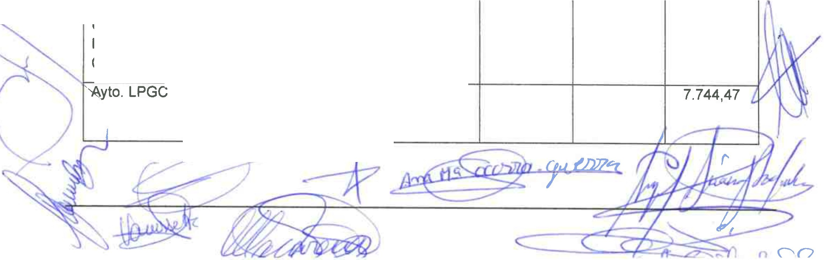
Y TRATAMIENTO DE LA ANOREXIA Y BULIMIA EN CANARIAS
,_,..
20

SUBVENCIONES, DONACIONES Y LEGADOS.
La totalidad de las subvenciones se encuentran afectas a la actividad propia de la entidad y se contabilizan en la Cuenta de Resultados en tanto en cuanto se encuentren afectas a la explotaci6n. Aquellas subvenciones recibidas para la adquisici6n de bienes de inversion se traspasan a resultados de la actividad conforme se produce su depreciaci6n efectiva. Todas las subvenciones y donaciones recibidas han sido afectadas a la actividad propia de la entidad, por lo que no cabe la distinci6n entre actividad propia o mercantil.

Entidad concedente | Destina | lmporte concedido | Concedida ej. anteriores imputada a resultado 2023 | Traspasos pendientes para 2024 | Total 2023
SCE Gobierno Canarias | "Concienciate: Tratamiento Integral a Personas Afectadas por Trastornos de la Conducta Alimentaria (TCA) y SUS familias. | 45.361,80 | 30.143,73 |  | 30.143,73
scs Gobierno Canarias | Proyecto Servicio de Tratamiento Integral para afectados/as por TCA y SUS familias. | 200.000,00 |  |  | 200.000,00
Cabildo GC  (Consejerla de Polftica Social y Accesibilidad) | Proyecto Centro de Dfa: Comedor Terapeutico para personas afectadas TCA. | 60.000,00 |  |  | 60.000,00
SCE Gobierno Canarias | Concienciate: Tratamiento Integral a personas afectadas y sus familiares. | 47.291,76 |  | 32.226,55 | 15.065,21
Cabildo de GC (Consejerfa de Gobierno Presidencia.  Unidad Participaci6n Ciudadana) | Favorece: proyecto para el mantenimiento de la sede social de Gull Lasegue. | 2.000,00 |  |  | 2.000,00
 | Te Cambia la Acci6n: atenci6n para la  inclusi6n social ,de | 7.744,47

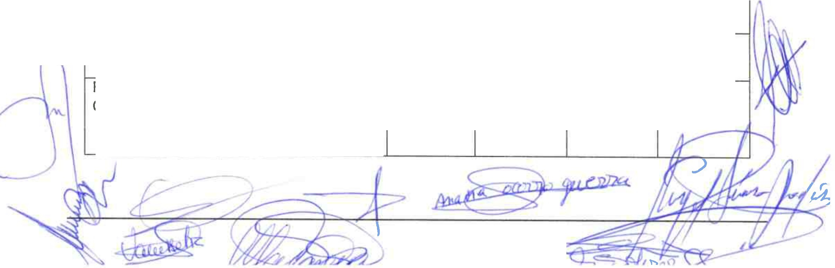
21


MEMORIA ECONOMICA ABREVIADA 2023

G-35566876
ASOCIACION GULL-LASEGUE PARA EL ESTUDIO
Y TRATAMIENTO DE LA ANOREXIA Y BULIMIA EN CANARIAS

Entidad concedente | Destino | lmporte concedido | Concedida ej. anteriores imputada a resultado 2023 | Traspasos pendientes para 2024 | Total 2023
 | personas con trastornos de la conducta alimentaria.
Gobierno de Canarias.  Consejeria de Bienestar Social, lgualdad, Juventud, lnfancia y Familias | Renovando en calidad de vida: mejora del equipamiento de la Asociaci6n Gull Lasegue. | 10.115,10 |  |  | 10.115,10
Fundaci6n La Caja de Canarias | Concurso Publico de Convenios de Colaboraci6n de la Fundaci6n y Caixabank para la realizaci6n de proyectos de acci6n social. | 600,00 |  |  | 600,00
Fundaci6n CEPSA | Premios al Valor Social. | 11.344,26 |  |  | 11.344,26
Fundaci6n La  Caixa y  Fundaci6n CajaCanarias | Proyecto ApreciARTE. Proyecto de  intervenci6n psicosocial y creaci6n artistica. | 1.233,00 |  |  | 1.233,00
Ayto. LPGC | Previene y accede: Servicio de atenci6n social para TCA. | 679,87 |  |  | 679,87
Caixabank - Fund.  CajaCanarias. | Proyecto Mejorando Historias: atenci6n  terapeutica para personas afectadas por TCA y SUS familias. | 3.040,00 |  |  | 3.040,00
Ayto. Aguimes | Proyecto Apoyo para gastos generales. | 1.500,00 |  |  | 1.500,00
Fundaci6n La  Caixa | Trabajo Confianza Autoestima.  lntervenci6n psicosocial | 8.000,00 |  |  | 8.000,00
Fundaci6n La  Caixa | y experiencial en


MEMORIA ECONOMICA ABREVIADA 2023

G-35566876
ASOCIACION GULL-LASEGUE PARA EL ESTUDIO
c"uil. - LAStGUE

..........
. .. ... .. ...
'
Y TRATAMIENTO DE LA ANOREXIA Y BULIMIA EN CANARIAS

Entidad concedente | Destina | lmporte concedido | Concedida ej. anteriores imputada a resultado 2023 | Traspasos pendientes para 2024 | Total 2023
 | personas afectadas par TCA.
Otras entidades | Otras actividades | 1.504,30 |  |  | 1.504,30
Otros | Donativos | 9.136,00 |  |  | 9.136,00
Totales |  | 409.550,56 | 30.143,73 | 32.226,55 | 362.105,94

ACTMDAD DE LA ENTIDAD.

NUMERO DE SOCIOS/BENEFICIARIOS DE LA ACTIVIDAD

Numero de personas ffsicas Numero de personas jurf- asociadas dicas asociadas
Numero total de so cios

1316 1316

Naturaleza de las personas jurfdicas asociadas

- Numero total de beneficiaries/as: 371 personas.
186 familiares.
16.382 personas actividades de prevenci6n.
- Clases de beneficiaries:



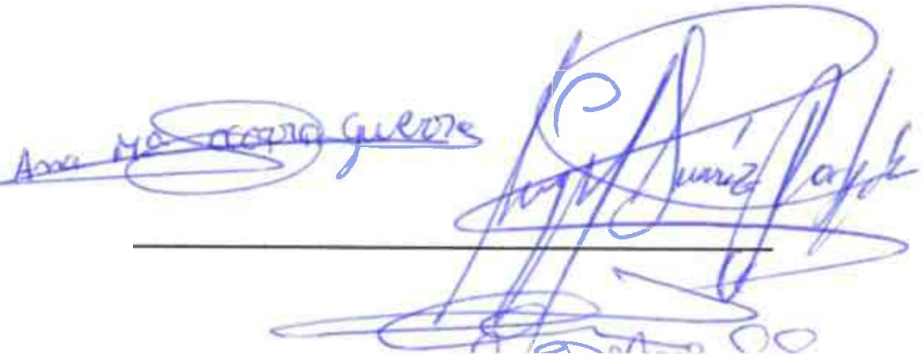
  - Beneficiaries/as directos/as: Entre los que distinguimos entre personas afectadas y fa- miliares que han contactado con la Asociaci6n para solicitar informaci6n, acuden o ha acudido (311 personas aproximadamente); personas asistentes a las charlas y tallere de sensibilizaci6n (6.382) entre adolescentes y j6venes y personal docente y educative. Personas beneficiarias de otras actividades de divulgaci6n (269 asistentes a la Merienda Bingo - Benefice y 107 personas a la presentaci6n de la obra de teatro La Casa de Bernarda Alba en el Cicca, personas contactadas el 30/11/2023 por el dia Internacional· de Lucha contra los TCA no cuantificable.)

22


MEMORIA ECONOMICA ABREVIADA 2023
....-....,.,...'. ..."...
,_,,

G-35566876
ASOCIACION GULL-LASEGUE PARA EL ESTUDIO
Y TRATAMIENTO DE LA ANOREXIA Y BULIMIA EN CANARIAS

- Beneficiaries/as indirectos/as: no es posible cuantificarlos, dado el amplio abanico de personas a las que abarca, entre las que se encuentran los familiares y allegados de los beneficiaries directos, otros profesionales de diversas entidades publicas y privadas, destinatarios/as de las publicaciones en las redes sociales de la entidad y en los medics de comunicaci6n, asi come las actividades de divulgaci6n y reivindicaci6n que se han llevado a cabo. Se estima alrededor de 6.500 personas.

- Requisites exigidos para ostentar la condici6n de beneficiario/a:
Cualquier persona que se haya beneficiado de manera directa o indirecta de cualquiera de las actividades, recurses y/o servicios que la Asociaci6n ofrece, ya sea informaci6n, asesoramiento y orientaci6n, tratamiento, prevenci6n, etc.

- Grado de atenci6n que reciben los beneficiaries/as:

Los/as beneficiaries/as reciben atenci6n psicol6gica, nutricional y social. La atenci6n pres tada a los beneficiaries/as es integral, especifica y multidisciplinar.

  - La atenci6n social es el primer paso para acceder a la asociaci6n, en ella se proporciona informaci6n sobre la actividad que desarrolla la asociaci6n y sobre los propios TCA. Posteriormente, si la persona lo requiere y/o desea, se podra establecer atenci6n social de diversa indole: informaci6n recurses, formativa, laboral, ocupacional, de ocio y tiempo libre, gesti6n y acompariamiento, etc.

  - Atenci6n psicol6gica individual a las personas afectadas es el primer eslab6n en la linea de acceso a la asociaci6n, cuando tiene lugar la primera valoraci6n para posteriormente iniciar el tratamiento. Al igual que la atenci6n nutricional individual, se realizan mediante sesiones individuales de aproximadamente, entre media y una hora de duraci6n, acor dadas con frecuencia semanal, aunque la misma puede variar en funci6n de las nece sidades de cada case y la evoluci6n de los mismos, segun el criteria de los especialistas. El psic61ogo se comunica y actua coordinadamente con el resto de los profesionales per si el caso requiere de otro tipo de actuaci6n, recurse y/o servicio (atenci6n social, profe sionales externos, otros recurses especificos, etc.)
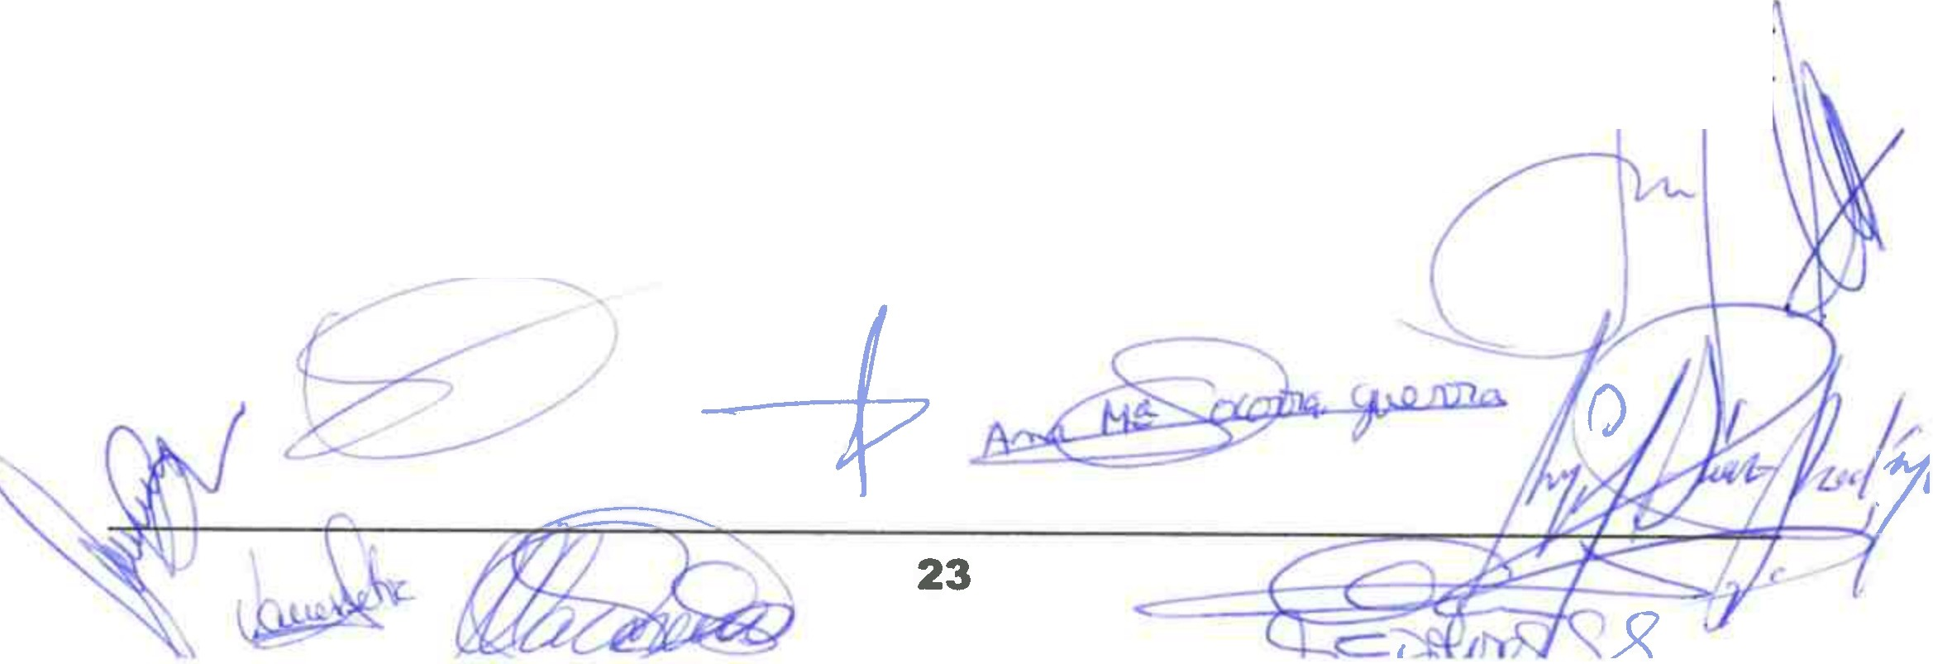
- Atenci6n complementaria: todos los talleres y/o actividades terapeuticas desarrolladas tanto en la sede de Gull Lasegue como en el exterior, en el case de las salidas ter-a eu ticas. Dichos talleres son un recurse terapeutico adicional que el/la psic61ogo/ de efe rencia propane al/a paciente cuando sea necesario.


MEMORIA ECONOMICA ABREVIADA 2023

G-35566876
ASOCIACION GULL-LASEGUE PARA EL ESTUDIO
c"uiJ_ - LAStGUE

Y TRATAMIENTO DE LA ANOREXIA Y BULIMIA EN CANARIAS

ACTIVIDADES DESARROLLADAS, RESULTADOS Y BENEFICIARIOS
- ldentificaci6n de la actividad
  - Denominaci6n: Apoyar a los familiares, atender a los/as afectados/as e informar a la poblaci6n sobre todo lo que se refiere a los Trastornos de la Conducta Alimentaria.
  - Servicios comprendidos:
    - Servicio de atenci6n integral a personas afectadas de TCA (informaci6n y orientaci6n, tratamiento ambulatorio, centre de dfa, actividades terapeuticas)
    - Servicio de atenci6n integral a familiares de personas afectadas de TCA (informaci6n, orientaci6n, grupos de apoyo, terapia familiar, entre otros.)
    - Acciones de difusi6n, sensibilizaci6n, prevenci6n, investigaci6n.
  - Breve descripci6n de la actividad:
Las actividades desarrolladas en la entidad buscan la consecuci6n de los fines que la misma tiene estipulados y son las siguientes:

- Actividades de informaci6n, asesoramiento y orientaci6n.
  - Atenci6n presencial, telematica y telef6nica.
  - Entrevistas de acogida.
  - Entrevistas de valoraci6n.
  - Contacto telef6nico con otras entidades.
  - Derivaci6n y seguimiento de cases.
  - Realizaci6n de estudios econ6micos.
  - Asesoramiento familiar.
  - Asesoramiento y orientaci6n formativa y laboral.
  - Asesoramiento de ocio y tiempo libre.
  - Asesoramiento, busqueda e informaci6n sobre recurses sociales.
  - Analizar las convocatorias de subvenciones y ayudas econ6micas, tanto publi- cas como privadas.
  - Elaborar la documentaci6n necesaria para el acceso a las convocatorias publi- cas y privadas.
  - Diserio y presentaci6n de proyectos sociales.

  - Ejecuci6n de proyectos sociales.
  - Justificar la ejecuci6n de los proyectos sociales.
  - Contacto con las entidades publicas y privadas.
  - Busqueda de empresas colaboradoras. /\,
  - lntervenciones en medios de comunicaci6n

- Actividades de coordinaci6n.
  - Reuniones de coordinaci6n de Equipo Terapeutico.


  - Reuniones de Junt Directiva.

24


MEMORIA ECONOMICA ABREVIADA 2023
-.•··"
.,. ..._ ....
..
'

G-35566876
ASOCIACION GULL-LASEGUE PARA EL ESTUDIO
Y TRATAMIENTO DE LA ANOREXIA Y BULIMIA EN CANARIAS

  - Reuniones de Junta Directiva y Equipo Terapeutico.
  - Coordinaci6n con los profesionales de otros recurses publicos y privados.

- Actividades de tratamiento.
  - Tratamiento psicol6gico individual.
  - Tratamiento nutricional individual.
  - Atenci6n social.
  - Atenci6n de enfermeria.
  - Centro de dia y Comedor Terapeutico.
  - Salidas Terapeuticas.
  - Terapias y talleres dirigidos a las personas afectadas por TCA: Taller de Imagen Corporal y Autoestima, Taller Manejo de Emociones, Terapia de Grupo, Taller Tecnicas de Relajaci6n, Taller Aprende a Pensar, Taller Calidad de Vida, Taller Social, Taller de Nutrici6n, Taller de Arteterapia y Taller de Teatro.
  - Terapias y talleres dirigidos a los familiares de personas afectadas por TCA: Taller Grupo Cero, Taller de Asesoramiento Familiar, Taller de Nutrici6n, Terapia familiar.

- Actividades de prevenci6n y sensibilizaci6n.
  - Talleres y charlas preventivas en el ambito educative y otros recurses sociales que intervienen con juventud en la isla de Gran Canaria y Lanzarote
  - Acciones de informaci6n y difusi6n en recurses destinados a la poblaci6n joven de Las Palmas de Gran Canaria.
  - Acciones Dfa Internacional de Lucha contra los TCA.
  - Preparaci6n y representaci6n de la obra de teatro La Casa de Bernarda Alba en el CICCA.
  - lntervenciones en distintos medios de comunicaci6n; prensa, radio, television.

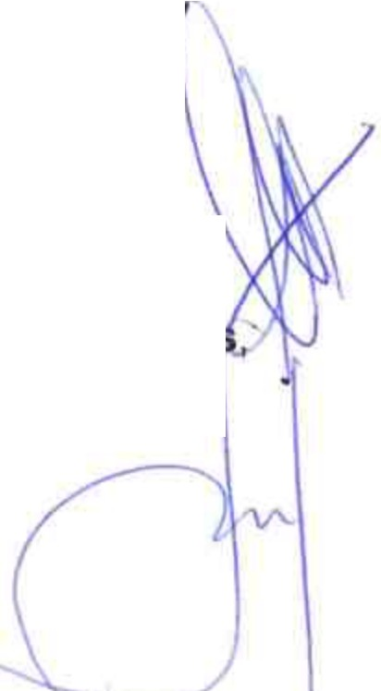
- Actividades beneficas (suspendidas por COVID-19)
  - Bingo benefice

RESULTADOS OBTENIDOS Y GRADO DE CUMPLIMIENTO
Los resultados obtenidos con la realizaci6n de las diferentes actividades han sido muy positive ' logrando la consecuci6n de los objetivos de la Asociaci6n Gull Lasegue.
- N.0 de personas atendidas en el Servicio de Tratamiento Ambulatorio: 190
- N.0 de personas atendidas en el Centro de Dia: 80
- N.0 de familiares atendidos: 186 nuevos familiares en 2023.
- N.0 de solicitudes de informaci6n y tratamiento telef6nicas: 253
- N.0 de solicitudes de informaci6n y tratamiento presenciales: 29

- N.0 de solicitudes de informaci6n y tratamiento a traves de email y redes sociales:
- N.0 de entrevistas de acogida: 135

N.0 de valoraciones psicol6gicas: 156


MEMORIA ECONOMICA ABREVIADA 2023

G-35566876
ASOCIACION GULL-LASEGUE PARA EL ESTUDIO
Y TRATAMIENTO DE LA ANOREXIA Y BULIMIA EN CANARIAS

- N.0 de entrevistas de valoraci6n social: 35
- N.0 de estudios econ6micos: 35
- N.0 de atenciones nutricionales: 3.331
- N.0 de atenciones psicol6gicas: 5.233
- N.0 de atenciones sociales: 559
- N.0 de atenciones a familias: 320
- N.0 de sesiones de talleres terapeuticos: 437 sesiones.
- N.0 de talleres para familiares: 21 sesiones (3 grupo cero, 9 de asesoramientos y 9 de nutri- ci6n)
- N.0 de reuniones de equipo: 39.
- N.0 de recurses en los que se ha realizado actividades de prevenci6n: 271
- N.0 asistentes a actividades de prevenci6n: 6.382; de los cuales 5.940 en la isla de Gran Canaria y 442 en la isla de Lanzarote.
- N.0 de intervenciones en medios de comunicaci6n: 3 en television, 16 en radio, 2 en prensa.
- N.0 de asistentes a la Merienda Bingo Benefica: 269
- N.0 de alumnos en practicas: 7
- N.0 de asistentes obra de teatro La Casa de Bernarda Alba: 107

Teniendo en cuenta que las actividades realizadas y por tanto los resultados obtenidos estan en directa relaci6n y consonancia con los fines que persigue la entidad, se considera que el grade del cumplimiento de los mismos es alto, siendo los siguientes:
- Contribuir a la mejora de la calidad de vida de los/as enfermos/as con Anorexia y/o Bulimia, y la de sus familiares
- Procurar la mejora de la atenci6n de la Anorexia y/o Bulimia, tanto en los aspectos medicos, psicol6gicos y sociales, tratando de motivar a sectores publicos y privados capaces de adoptar personal, material y medios organizativos para ello.
- Contribuir a la difusi6n de todos los aspectos relacionados con esta enfermedad, al objeto de sensibilizar a los/as profesionales de la salud, educaci6n y servicios sociales en relaci6n con el primero de los fines de esta Asociaci6n.
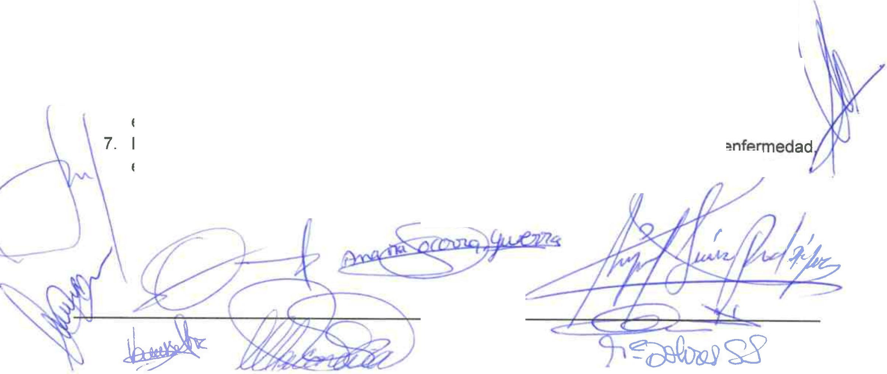
- Fomentar el estudio sobre la Anorexia y/o Bulimia, tanto en los aspectos medicos come en todos aquellos que rodean la vida del/a enfermo/a, y la de sus familias. ,
- Contribuir a la promoci6n de las mujeres que, afectadas por estas patologias, se encuentran en desigualdad de condiciones para afrontar la vida, y fomentar de esta manera la igualdad de oportunidades entre mujeres y hombres.
- En aras de responder a las necesidades que en la actualidad la sociedad demanda, esta Asociaci6n asume la inclusi6n, entre sus fines, de la prestaci6n de servicios sanitaries en el ambito del tratamiento de los Trastornos de la Conducta Alimentaria.
Fomentar el desarrollo de la infancia y juventud desfavorecida a causa de l .-.a..;;;_·
entre otras vfas, a traves de la realizaci6n de actividades y/o tallere 1dos a este fin.

26


MEMORIA ECONOMICA ABREVIADA 2023

G-35566876
ASOCIACION GULL-LASEGUE PARA EL ESTUDIO
G°ui..1.. - LAStGUE
·"
..........
Y TRATAMIENTO DE LA ANOREXIA Y BULIMIA EN CANARIAS

12A EQUIPAMIENTO

Numero
Equipamiento y vehfculos
Localizaci6n/identificaci6n

1 | Lavaplatos Electtrobar FATS 160 | C/Antonio Manchado Viglietti
Varies | Otras instalaciones propias de una cocina indus- trial | C/Antonio Manchado Viglietti
8, 5, 1 | Equipos informaticos (ordenador, impresoras, foto- copiadoras) | C/Antonio Manchado Viglietti
Varies | Equipamiento del centre de dfa tales como mobi- liario necesario para el comedor terapeutico, sala  de descanso y/o sala de talleres | C/Antonio Manchado Viglietti
Varies | Bascula, camilla, material propio de enfermerfa;  tensi6metro, medidos de glucemia, material para inyectar, medicaci6n intravenosa ... ) | Cf Antonio Manchado Viglietti
1, 2, 1 | Proyector, portatil, mando proyector... | C/Antonio Manchado Viglietti
Varies | Mobiliario propio de 8 despachos (mesas, sillas, muebles para archivar, estanterfas... ) | C/Antonio Manchado Viglietti

12.5 RECURSOS HUMANOS DE LA ASOCIACl0N:
Los recurses humanos aplicados, agrupados par categorias profesionales, distinguiendo entre personal asalariado, personal con contratos de servicios y personal voluntario empleado para el desemperio de las anteriores actividades ha sido el siguiente:



MEMORIA ECONOMICA ABREVIADA 2023

G-35566876

GULL - AStGUf

,.....,....._
L
......... ...

ASOCIACION GULL-LASEGUE PARA EL ESTUDIO
'-- . , .._.,_.
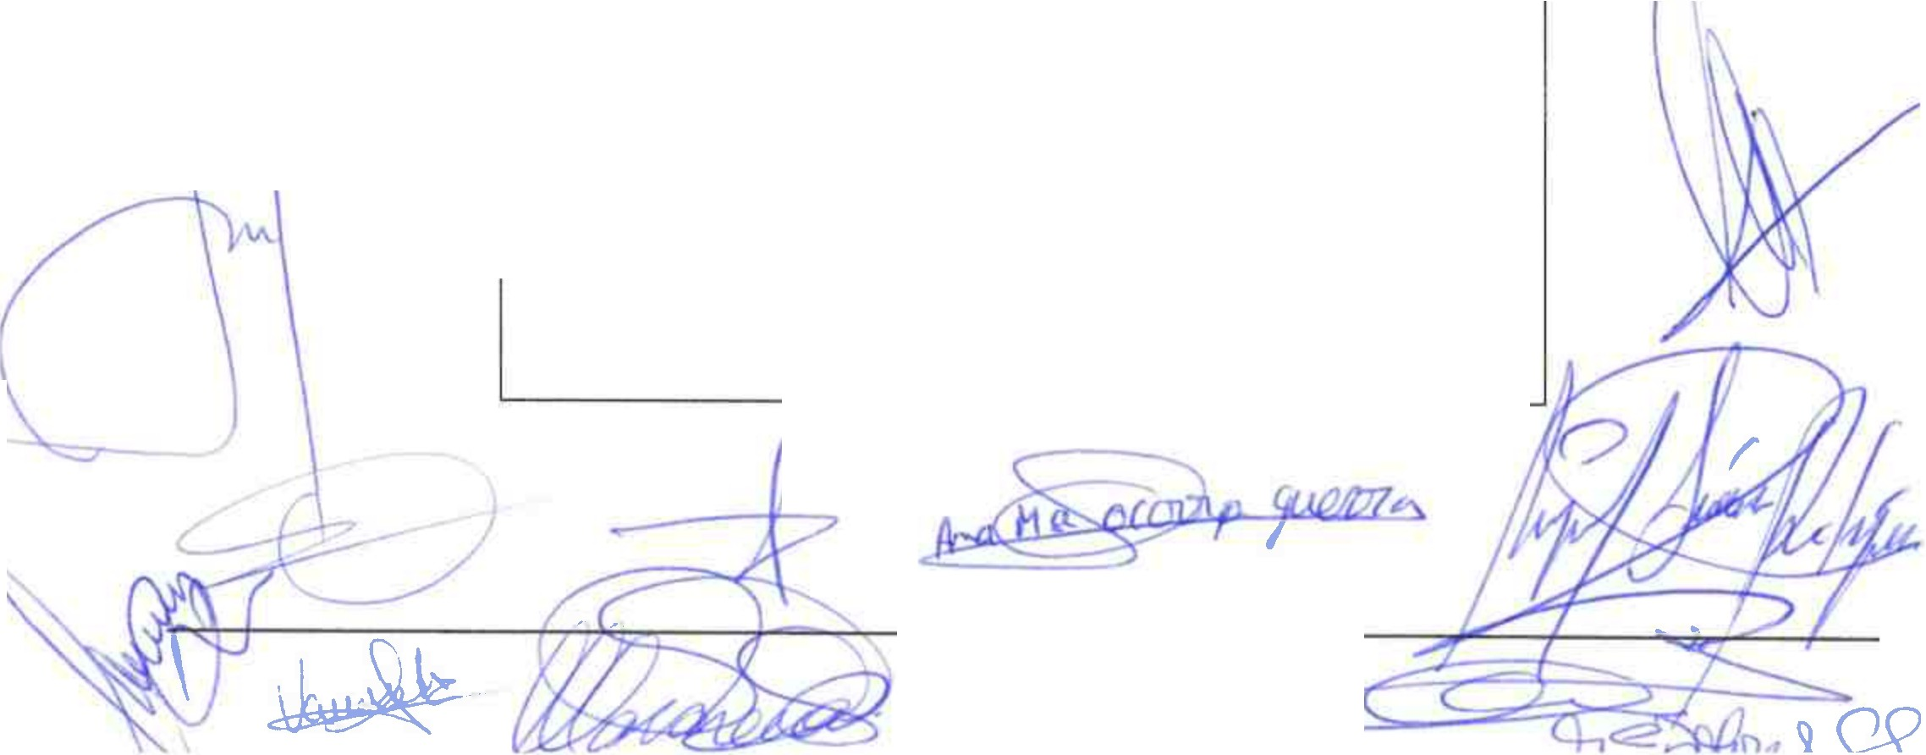
Y TRATAMIENTO DE LA ANOREXIA Y BULIMIA EN CANARIAS
I
28
---

- Personal asalariado fijo:

PERSONAL FIJO
NUMERO MEDIO | TIPO CONTRATO | CATEGORIAS O CUALIFICACIONES PROFESIONALES
13,523 | 289 | COTIZACION 1 EPIGRAFE 91332
13,523 | 289 | COTIZACION 2 EPIGRAFE 91332
13,523 | 289 | COTIZACION 8 EP[GRAFE 91332
13,523 | 289 | COTIZACION 10 EPIGRAFE 91332
13,523 | 189 | COTIZACION 2 EPIGRAFE 91332

- Personal asalariado no fijo:

PERSONAL NO FIJO
NUMERO MEDIO | TIPO CONTRATO | CATEGORIAS O CUALIFICACIONES PROFESIONALES
2,211 | 502 | COTIZACION 8 EPIGRAFE 91332
2,211 | 502 | COTIZACION 1 EPfGRAFE 91332
2,211 | 502 | COTIZACION 2 EPIGRAFE 91332
2,211 | 510 | COTIZACION 2 EPIGRAFE 91332

- Profesionales con contrato de arrendamiento de servicios:

Numero medio | Tlpos de contrato | Categorias o cualificaciones profesionales

- Voluntarios/as:

Numero medio |  | Actividades en las que partlclpan
4 |  | Informatica que apoya en el
4 |  | mantenimiento de los equipos informaticos  y la red.  Disel'lador grafico que realiza disef\o de carteleria, dfpticos, trfpticos, etc.  Persona recuperada de TCA. lntervenci6n en medias de comunicaci6n, charlas, etc.  Trabajadora social.


MEMORIA ECONOMICA ABREVIADA 2023

G-35566876
ASOCIACION GULL-LASEGUE PARA EL ESTUDIO
G°tJi1_
Y TRATAMIENTO DE LA ANOREXIA Y BULIMIA EN CANARIAS
... ...
- LASf:GUE
. . ..,,_,, ...
... "'.
..'

- Socios:

lncorporaciones durante el ejercicio 2023: 178
Bajas durante el ejercicio 2023: 143
Numero total de socios: 316

- Retribuciones de la Junta Directiva:

- En el desempeno de sus funciones: No hay

- Por funciones distintas a las ejercidas como miembro de la Junta Directiva

Nombre Puesto de trabajo Habilitaci6n esta tutaria

lmporte
JULIANA CASTELLANO PEREZ | Auxiliar administrativa |  | 27.449,93 €
RAQUEL DE LOS DOLORES GARCIA GUTIERREZ | Trabajo social |  | 15.213,38 €

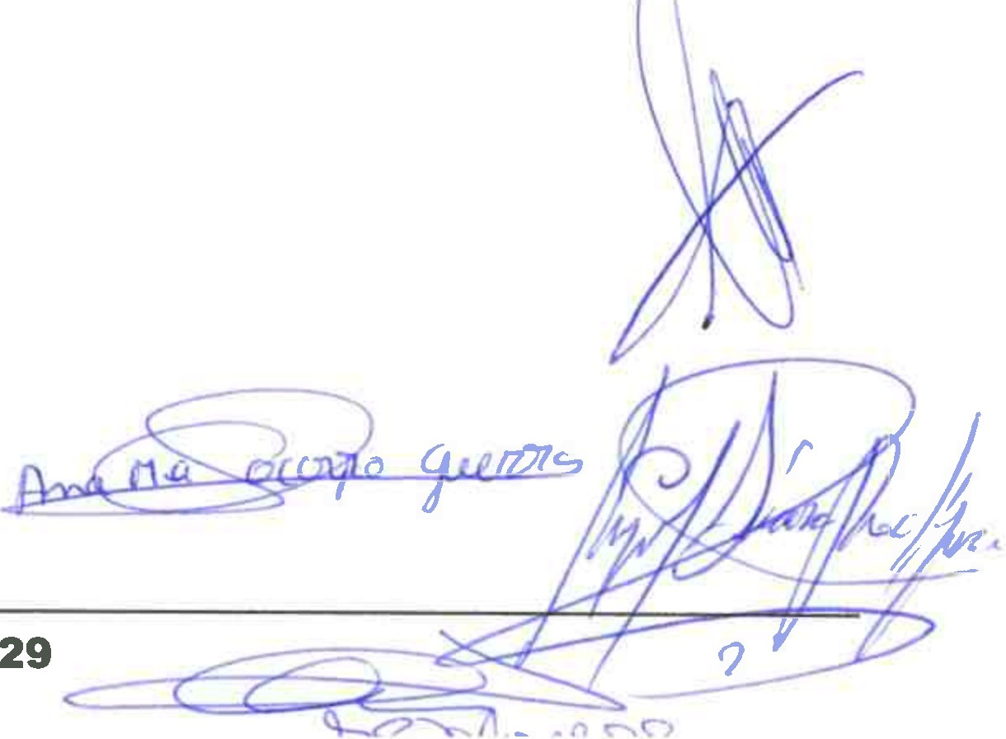



MEMORIA ECONOMICA ABREVIADA 2023

G-35566876
ASOCIACION GULL-LASEGUE PARA EL ESTUDIO
c."ui1.. - LAStGUE

Y TRATAMIENTO DE LA ANOREXIA Y BULIMIA EN CANARIAS

12.6 ORGANIZACl0N DE LOS DISTINTOS SERVICIOS, CENTROS O FUNCIONES EN QUE SE DIVERSIFICA LA ACTIVIDAD DE LA ENTIDAD



- .-,-DEATENCl6:SL'TECRAL
. . soa<;>s.\.'1TA1U.A


. . . -

l ;-
,;rirabNiritcmi i
.l\FEO'AD.-\SDETCA. •
·1,\lEKaO.Sl!'\'TEC!W.._\.r.ww.ws:
DEPERSOSAS:tJECTAD.U DE:1'CA
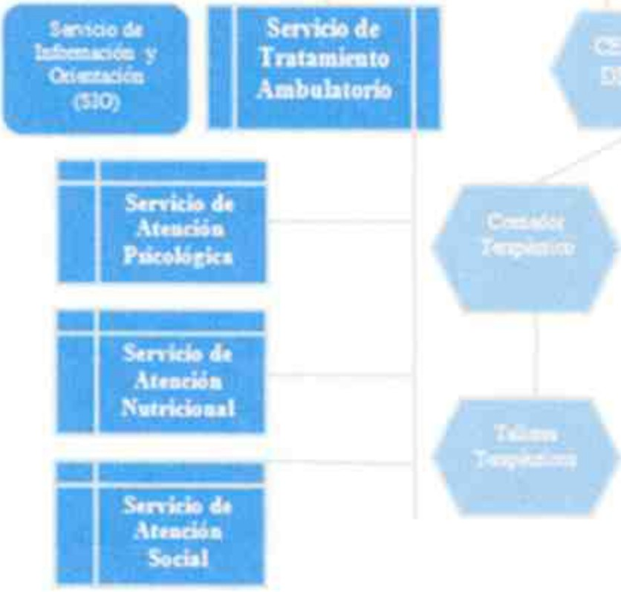



,_·_·_ _. -, -=----- -- !.....



30



MEMORIA ECONOMICA ABREVIADA 2023

G-35566876
ASOCIACION GULL-LASEGUE PARA EL ESTUDIO
Y TRATAMIENTO DE LA ANOREXIA Y BULIMIA EN CANARIAS

APUCACION DE ELEMENTOS PATRIMONIALESA ANES PROPIOS.
El active de la Asociaci6n no registra bienes y derechos que formen parte de la dotaci6n fundacional; esta la constituye la aportaci6n en el memento de la constituci6n incrementada per las excedentes habidos en las distintos ejercicios.

  - GRADO DE CUMPLIMIENTO DE DESTINO DE RENTAS E INGRESOS.

0  0  a0:  .w.,  w | 0  0  0a:  -w,  w  .wJ  0  I-  0  U:::  •W 0 | aI :  -w,  w  .wJ  co  IW- -O  z (J  w  0w  (J  >w< | u,  0  =?  <I-  (!)  zw  u,  w  uI-,  :-:,::,  < | u,  0>  j::  en  0  0..  fl)  w  uI-,  .::.::,,  < | 0.J  ::::,  .(JJ  (<J  0w  uw,  m< | a:  z<  j:: u, 0w  <  z aw: | I  z<• u, -  -I- (<!) 0z  wu, u- ,- u, 0u, w a: o z w  ->  U, LL  :a::::, u<, +  u,  uwoe  a: | U, I  .oiJz-Wu, w t; i w o0w.-J z-  Z-Otn::0:..EuL,L  - 0::::,::::,  (<J u, (J u,  (J a: z w  :::::i::::, W 0  0.. (J u,  <WOa:0 | wI-  -cai::  ZO-z  w0.. uI-,  wW aI-:0w oo  0..  !
2022 |  | 35.252,99 | 944,07 | 409.773,63 | 444.082,55 | 402.404,36 | 402.404,36 | 402.404,36
2023 | 17.128,41

OTRA INFORMACION.
El numero medic de personas empleadas en el curse del ejercicio:

Categoria | Ejerciclo 2023 I Ejercicio 2022
Resto de personal cualificado | 15,733 | 12,785
Total empleo medio | 15,733 | 12,785



lnformaci6n sabre el oeriodo medic de oaao a roveedores. Disoosici6n adicional tercera. Deber
de informaci6n e la Lev 15/2010. de 5 de julio:
-U.c
la publicaci6n en el BOE de la Ley 18/2022, de 28 de septiembre, de creaci6n y crecimiento d
1
empresas y en base a la consulta 1 del BOICAC N.0 132/2022, s6Io las entidades que elaboren la memoria en modelo normal deberan incluir de forma expresa en la memoria informaci6n sabre su periodo medic de page a proveedores. Dado que la Asociaci6n formula modelo abreviado de las mism ---...
i,ociuye en las presentes Cuentas Anuales esta informaci6n.
31


MEMORIA ECONOMICA ABREVIADA 2023

G-35566876
ASOCIACION GULL-LASEGUE PARA EL ESTUDIO
GULL - LAStGUE
Y TRATAMIENTO DE LA ANOREXIA Y BULIMIA EN CANARIAS

HECHOS POSTERIORES.
No se ha detectado la existencia de hechos posteriores que afecten a la forrnulaci6n de las Cuentas Anuales.

Las Palmas de Gran Canaria, a 8 de mayo de 2024.

Firrna de la Memoria econ6mica per los miembros de la Junta Directiva u 6rgano de representaci6n de la entidad


Nombre y Apellidos
Maria Dolores Suarez Sanchez
Cargo
Presidenta
Firma
Manuel Sosa Garefa de la Sola
Vicepresidente

Miguel Suarez Rodriguez
Secretario
Ana Maria Socorro Guerra
Tesorera
Juliana Castellano Perez
Vocal
Raquel de los Dolores Garcia Gutierrez
Iris del Mar Garcia Rivero
Vocal
Vocal
Vanesa Maria Trujillo Rodrf guez
Vocal
Marfa Macarena Casas Perez
Vocal

32

